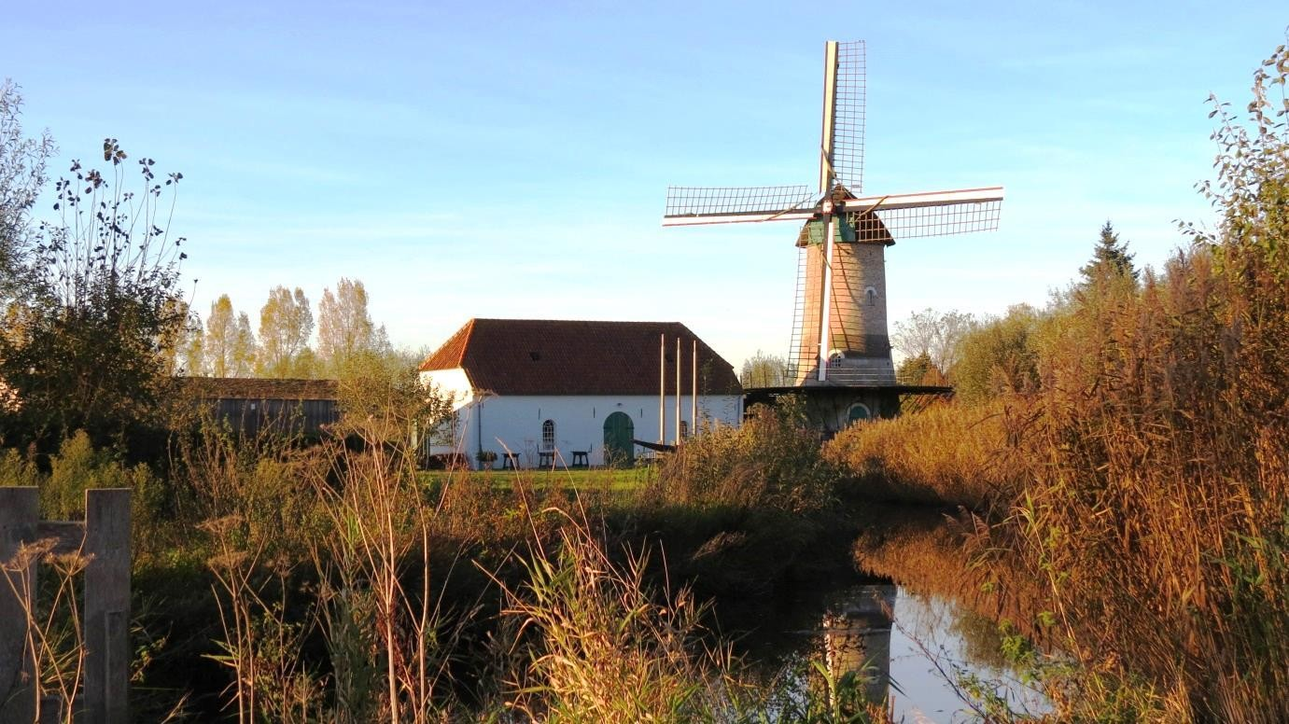

Van meer naar Beter

Economische visie Bernheze 2021-2026

Marco Groenen Gemeente Bernheze 5-1-2021

Inhoud

Voorwoord 3

1. Samenvatting 4
2. Inleiding en terugblik 8
   1. Waarom deze visie? 8
   2. Totstandkoming van de visie 8
   3. Uitvoering en indicatoren: actieprogramma 8
   4. Global goals 9
   5. leeswijzer 9
3. Terugblik economisch beleid 2016-2020 10
   1. Inleiding 10
4. Ontwikkeling economische structuur Bernheze 15
   1. Inleiding 15
   2. Enkele kerncijfers 15
   3. Ontwikkeling werkgelegenheid: sterke groei en accentverschuivingen 15
   4. Sterke groei aantal bedrijven en ZPP’ers 16
   5. Werkloosheid 17
   6. Conclusies 18
5. Ruimtelijk-economische trends en ontwikkelingen 19
   1. Inleiding 19
   2. Verduurzaming 19
   3. Digitalisering, automatisering, ‘internet of everything’ 19
   4. Ruimtelijk vestigingspatronen en veranderende locatievoorkeuren van bedrijven 19
   5. Arbeidsmarkt 20
   6. Transitie agrarische sector 20
   7. Overige maatschappelijke trends met raakvlakken voor economische strategie 20
   8. Corona 21
6. Beleidscontext: provinciaal en gemeentelijk beleid 22
   1. Inleiding 22
   2. Provinciaal beleid: beleidskader economie 2030 22
   3. Gemeentelijk beleid 23
7. Visie: het beeld van Bernheze anno 2020 25
   1. Inleiding 25
   2. Aantrekkelijke woongemeente in een dynamische omgeving 25
   3. Sterke economische groei en arbeidsmarkt 25
   4. Dynamiek in de kernen 26
   5. Kansen en bedreigingen in het buitengebied 26
   6. Verduurzaming 27
   7. Vraag om actieve en dienstverlenende rol gemeente 27
8. Speerpunten 28
   1. Inleiding 28
   2. Kernen en centra 28
   3. Buitengebied 30
   4. Bedrijventerreinen 32
   5. Arbeidsmarkt 32
   6. Toekomstbestendigheid – kwaliteit en duurzaamheid 33
   7. Dienstverlening, verbinden en aanjagen 33

Bijlage 1 Bronvermeldingen 35

Bijlage 2 Participatie 36

# VOORWOORD

In het afgelopen jaar heeft de coronacrisis hard heeft toegeslagen en gezorgd voor veel econo- mische en maatschappelijke impact. Door steunmaatregelen van het Rijk zijn de economische effecten van Corona voor een deel opgevangen. Maar dat heeft niet kunnen verhinderen dat sommige sectoren en individuele bedrijven veel schade hebben ondervonden. Met name de be- drijfstakken die draaien op gastheerschap, bijeenkomsten, verblijf en evenementen hebben het zwaar. Na de forse dip van 2020 is er naar verwachting herstel in 2021. Maar niet alle bedrijfs- takken zullen hier evenveel van gaan merken. Voor mij is dit een extra argument dat actief eco- nomisch beleid door de gemeente belangrijk is en blijft.

De laatste jaren hebben we onze inzet op economisch gebied al opgeschroefd. Zowel als het gaat om het creëren van ruimte voor ondernemen als zorgen voor een goede dienstverlening aan ondernemers. Ook hebben we geïnvesteerd in de openbare ruimte in centra, om de leef- baarheid en vitaliteit op peil te houden.

Met deze nieuwe visie willen we een volgende stap zetten in onze economische ontwikkeling. We willen meer verbindingen leggen tussen de gebieden en bedrijfstakken in onze gemeente. Meer de kwaliteiten benutten en versterken. En op zoek gaan naar kansen om grote maat- schappelijke opgaven te realiseren. Dan heb ik het over de verduurzamingsopgave en de opgave om iedereen mee te laten doen op de arbeidsmarkt. Kortom, we willen van meer naar beter.

Dat maakt het ook complexer. Want het komt er op aan om de potenties van Bernheze creatief en slim te combineren. Daarvoor hebben we iedereen nodig: ondernemersorganisaties, belan- genbehartigers, bedrijven, maatschappelijke instellingen, gemeentelijke afdelingen, etc. Geluk- kig hebben we in Bernheze een traditie van samenwerking. In de totstandkoming van deze visie hebben we al veel partijen in Bernheze gesproken en hebben we hun inbreng in deze visie een plek gegeven.

Ik zie het als uitdaging en een vanzelfsprekendheid om elkaar op te zoeken, te vinden en aan de slag te gaan om de kwaliteiten van Bernheze nóg beter te gaan benutten.

Wij zijn trots op onze ondernemers!

Rien Wijdeven

Wethouder Economische Zaken

# SAMENVATTING

Een nieuwe economische visie

Tussen 2016 en 2020 is de economische beleidsnota ‘Samen aan de slag’ van kracht geweest. Anno 2021 is het daarom tijd voor een nieuwe economische visie om zo richting en vaart te ge- ven aan de inzet van de gemeente op economisch terrein. We hebben voor deze visie meer- dere gesprekken gevoerd met een groot aantal stakeholders (20), binnen de gemeente en met partners in het veld. Het uitgangspunt was om een integrale visie te ontwikkelen, om zo kansen te benutten en de doelstellingen te versterken. Tegelijkertijd willen we een breed draagvlak voor de visie, omdat economisch beleid alleen succesvol is wanneer alle partijen – intern en ex- tern - zich er sterk voor maken.

Bernheze, landelijke gemeente in een sterke regio

Bernheze is een landelijke gemeente in een economisch dynamische regio. De gemeente be- staat uit vijf kernen, met een eigen karakter maar allen met een agrarische traditie. De kernen zijn Heesch, Nistelrode, Heeswijk Dinther, Vorstenbosch en Loosbroek. In augustus 2020 telt Bernheze 31.313 inwoners. De combinatie van het groene, landelijke karakter met de geringe afstand naar de omliggende stedelijke gebieden, maakt Bernheze aantrekkelijk als woonge- meente binnen de regio Noordoost-Brabant en de provincie Noord-Brabant. Veel inwoners kie- zen er voor in Bernheze te wonen en elders te werken, wat ons tot een forensengemeente maakt.

Maar de gestage uitwaaiering van economische activiteiten in Oss, ’s-Hertogenbosch, Uden en Meierijstad, de krachtige regionale samenwerkingsverbanden in Noordoost-Brabant waaronder Agrifood Capital en de aanwezigheid van goede infrastructuur zoals de A50 en A59, maken Bernheze ook interessant als vestigingsgebied voor bedrijven.

Met een sterke economische groei

In de periode 2013 – 2019 is de werkgelegenheid in bijna alle sectoren sterk gegroeid. De groei van de werkgelegenheid was zelfs sterker dan die van de provincie Noord-Brabant. Daarnaast is het aantal bedrijven hier sterk gegroeid, zowel ZZP’ers als bedrijven met personeel. Kenmer- kend voor Bernheze is dat de aanwezigheid en groei van bedrijvigheid en werkgelegenheid niet alleen op de bedrijventerreinen sterk is, maar ook daarbuiten. Dat vertaalt zich in een groot

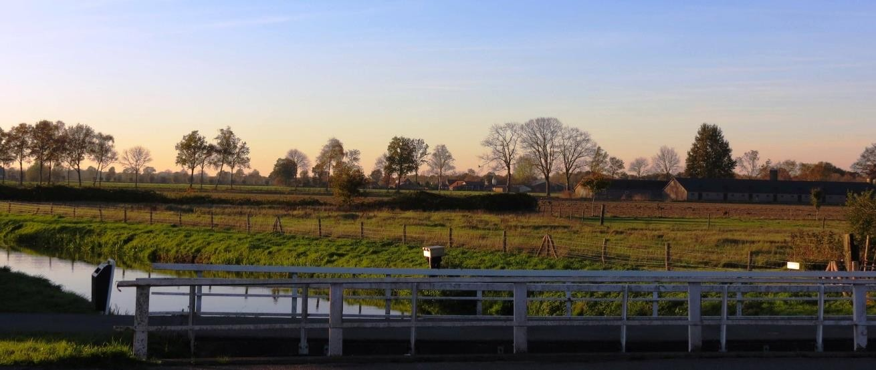

aantal ZZP’ers, namelijk een vergelijkbaar niveau met het landelijke gemiddelde. Het werkeloos- heidspercentage in Bernheze is laag (2,7%) en lager dan dat van Noord-Brabant en Nederland (3,2% resp. 3,4%)

En met de nodige uitdagingen

De uitgangspositie van Bernheze is dus goed. Maar dat neemt niet weg dat er de nodige uitda- gingen zijn en dat de potentie nog beter kan worden benut. Dit is gebleken uit de vele gesprek- ken die intern en extern zijn gevoerd. De opgaven en uitdagingen zijn:

* De transitie in de agrarische sector en het veiligheidsvraagstuk (ondermijning) zijn be- langrijke opgaven in het buitengebied.
* De centra hebben te maken met een veranderend winkellandschap, die de vitaliteit on- der druk kan zetten. Tegelijkertijd is er behoefte aan (nieuwe soorten) ruimte, zoals werk- en ontmoetingsplekken voor ZZP’ers en voor woningbouw.
* Op de bedrijventerreinen blijkt nog steeds een grote vraag naar kavels en ruimtes te zijn, ook hier ligt een opgave om hierin te voorzien.
* Hoewel de werkloosheid in Bernheze laag is, is er wel een opgave om iedereen zoveel mogelijk mee te laten doen. Bovendien zal de impact van Corona in een aantal sectoren zorgen voor meer werkloosheid.
* De verduurzamingsopgave vraagt om het benutten van alle mogelijkheden die er zijn om duurzame energie op te wekken, gebieden klimaat adaptief te maken en productie en consumptie circulair te maken.
* Een goed ondernemersklimaat vraagt om efficiënte dienstverlening en het creëren van verbindingen en netwerken. Een actieve rol van de gemeente is daarom een opgave.

Daarom: van meer naar beter

De oplossingen voor de uitdagingen die in deze visie naar voren komen, komen vrijwel allemaal neer op het benutten van de kwaliteiten van Bernheze en zorgdragen voor vitaliteit: hoe leggen we verbindingen tussen sectoren, gebieden en belangen om ze elkaar te laten versterken? En hoe benutten we wat eigen is aan Bernheze? En welke mogelijkheden zien we voor verduurza- ming van verschillende gebieden en economische sectoren in Bernheze?

De oplossingen die in onze analyses en de gesprekken naar voren zijn gekomen, hebben duide- lijk een gemene deler. Het gaat niet primair om meer groei, meer ruimte en meer ontwikkelin- gen, maar om het benutten en versterken van kwaliteiten. Zowel als het gaat om duurzaam- heid, eigenheid als vitaliteit. Dat is de missie van deze visie.

En zetten we in op zes speerpunten

In deze visie kiezen we voor zes speerpunten waar we de komende jaren op gaan inzetten. Drie hiervan zijn gebiedsgericht; de andere drie speerpunten zijn opgave – dan wel themagericht.

*Centra*

We willen vitale en leefbare centra in onze kernen, waar voldoende reuring is, mensen graag (langer) willen verblijven en waar voldoende onderschei- dende voorzieningen aanwezig zijn. We houden re- kening met de ontwikkeling van leegstand in de detailhandel sector die mogelijk nog versterkt wordt door Corona. Daarnaast kijken we naar de kansen voor woningbouw en voor werkruimte voor de steeds groter wordende groep ZZP’ers.

Verder willen we de centra versterken door rela-

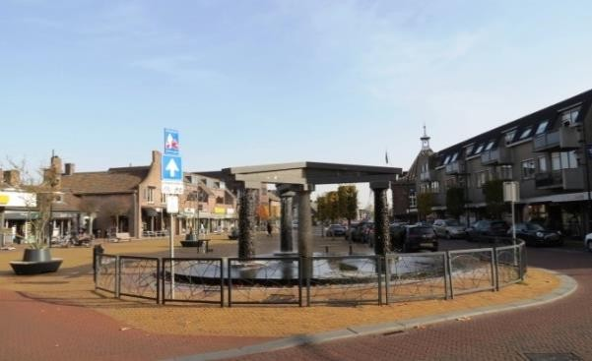

*Centrum Heesch*

ties te leggen tussen de verschillende (werk)gebieden in Bernheze en tussen de verschillende sectoren.

*Buitengebied*

Als overheid houden we nauw contact met de agrarische sector en inventariseren we wensen onder ondernemers en kansen binnen de sector. We willen de sector helpen met het omvor- men naar duurzame voortzetting of met het vinden van nieuwe economische dragers. Daarvoor is het belangrijk om te stimuleren dat agrarische ondernemers tijdig in verbinding komen met elkaar, met ondernemers uit andere sectoren en met relevante organisaties zoals ZLTO en Agri- food Capital. Ook stimuleren we ‘cross-overs’ tussen de centra en het buitengebied, in de vorm van (mogelijke) fysieke verbindingen, de toeristisch-recreatieve uitstraling in de centra (met ver- wijzingen naar het agrarische cultuur-historische karakter) en de verkoop van streekproducten in de centra.

*Bedrijventerreinen*

We willen voorzien in ruimtebehoefte voor bedrijven met de huidige (voorziene) ontwikkelin- gen van bedrijventerreinen en bereiden ons voor op toekomstige (nieuwe) ontwikkelingen.

Er wordt gewerkt volgens de methode van zorgvuldig ruimtegebruik (ladder van duurzame ver- stedelijking) waarin eerst naar inbreiding wordt gekeken alvorens er naar uitbreiding wordt ge- keken. En waarbij we zorgdragen dat er zo min mogelijk leegstand ontstaat bij achterblijfloca- ties. Daarnaast stimuleren we plannen om bedrijven naar de best passende locaties te verplaat- sen en het ontwikkelen van passende en eigentijdse werklocaties voor ZZP’ers, startups en kleine bedrijfjes. Zorgdragen voor een aantrekkelijk duurzame en klimaat adaptieve inrichting van bedrijventerreinen is ook een belangrijk aandachtspunt.

*Arbeidsmarkt*

Om de arbeidsmarkt toekomstbestendig te maken richten we ons op een inclusieve arbeids- markt. Dat doen we door te stimuleren dat zoveel mogelijk mensen mee kunnen doen. Daar- naast willen we tekorten of juist overschot aan personeel tegengaan. Hiervoor willen we vraag en aanbod beter op elkaar afstemmen dan wel de arbeidsmobiliteit tussen sectoren bevorde- ren. Tenslotte willen we talent en jongeren aantrekken naar en behouden in Bernheze.

*Toekomstbestendigheid – kwaliteit en duurzaamheid*

Om een goed vestigingsklimaat in de toekomst te behouden en verder te versterken willen we een prettig verblijfs- en werkklimaat creëren dat bovendien is gericht op de verduurzamingsop- gave. We streven daarom naar een kwalitatief en toekomstbestendig ondernemers- en verblijfs- klimaat op de werklocaties. Meer en meer willen ondernemers en bedrijven gevestigd zijn op kwalitatief goede werklocaties, waar ook ondersteunende voorzieningen zijn zoals sportfacilitei- ten, horeca en voldoende groen in openbare ruimte.

*Dienstverlening, verbinden en aanjagen*

De rol van de overheid is steeds minder sturend en steeds meer faciliterend, netwerkend en participerend. Goede dienstverlening en een actieve houding van de overheid zijn steeds waar- devoller geworden. We stellen ons open en proactief op, willen korte communicatielijnen met onze ondernemers(verenigingen) onderhouden en voeren frequent overleg. Ook stimuleren we actief om verbindingen te leggen met elkaar, met andere bedrijfssectoren en relevante organi- saties. In ons inkoop- en aanbestedingsbeleid is geborgd dat we zoveel mogelijk goe- deren/diensten lokaal inkopen en aanbesteden, en anders regionaal.

Actieplan en indicatoren voor uitvoering

De zes speerpunten hebben we in deze visie uitgewerkt in doelstellingen en actielijnen. Daar- mee schetsen we de ambities. We beschrijven hier nog niet *hoe* en *wanneer* we de activiteiten op gaan pakken om deze doelstellingen en actielijnen te realiseren. Dit doen we in het actie- plan. Daarin gaan we specifiek in op hoe en wanneer we de activiteiten gaan uitvoeren. En ook wat we daarvoor nodig hebben en of wie hier nog meer of vooral voor aan zet is.

Specifiek onderdeel van het actieplan is het benoemen van indicatoren voor het behalen van de doelstellingen. Wanneer zijn het beleid en de acties geslaagd? Bij de selectie van indicatoren kij- ken we nadrukkelijk of data beschikbaar zijn die inzicht geven in voortgang. En we kijken na- drukkelijk ook of de gemeente zelf wel invloed heeft op de ontwikkeling van de indicatoren.

# INLEIDING EN TERUGBLIK

* 1. WAAROM DEZE VISIE?

In de afgelopen jaren is de economische beleidsnota Bernheze 2016 - 2020 ‘Samen aan de slag’ de leidraad voor het economische beleid van Bernheze geweest. De looptijd van deze nota is tot eind 2020. Met het aflopen van deze looptijd is er behoefte aan een nieuw kader voor de inzet van de gemeente op economisch gebied. Daarmee geven we richting aan wat we willen doen, scheppen we duidelijkheid naar onze partners en hebben we een toetsingskader waaraan we initiatieven vanuit de markt of die van de gemeente zelf kunnen toetsen.

* 1. TOTSTANDKOMING VAN DE VISIE

Voordat we begonnen aan het uitwerken van deze visie, hebben we een startnotitie opgesteld: daarin hebben we vastgelegd *hoe* we de beleidsnota EZ tot stand wilden gaan brengen en aan welke randvoorwaarden we ons wilden committeren.

Belangrijk uitgangspunt was om breed draagvlak voor de nota te krijgen. Zowel extern als in- tern. In het economische terrein zijn veel partijen en (belangen)organisaties actief. Dat vraagt om afstemming en samenwerking. Ook wilden we dat de nota is afgestemd op andere gemeen- telijke beleidsdoelstellingen om zo de integraliteit en samenhang te versterken en te vermijden. Dat is juist van belang voor het economische werkterrein, omdat dat veel raakvlakken heeft met andere gemeentelijke beleidsterreinen. Denk dan aan duurzaamheid, arbeidsmarkt, ruimtelijke ontwikkeling, mobiliteit, etc. Voor de interne en externe afstemming hebben we meerdere ge- sprekken gevoerd met een 20-tal stakeholders1: 13 collega’s van verschillende beleidsvelden en 7 externe instellingen en belangenorganisaties.

Een ander uitgangspunt is om de nota aan te laten sluiten op het regionale en provinciale be- leid. Met de regio trekken we namelijk veel samen op en hebben we afspraken gemaakt zoals het vraaggericht ontwikkelen van be-

*Strategisch doel economisch beleid*

In de startnotitie hebben we het strategische doel van het economische beleid als volgt om- schreven:

*Bernheze streeft naar een vitale duurzame eco- nomie en arbeidsmarkt voor al haar ondernemers en inwoners.*

Deze strategische doelstelling is het vertrekpunt geweest in de totstandkoming van deze nota en is onderlegger voor de speerpunten (zie hoofd- stuk 8)

drijventerreinen. Afstemming op de ka- ders van de provincie is noodzakelijk om conflicterende belangen te vermij- den en om kansen te creëren voor in- vesteringen en subsidies.

Deze visie is door de Gemeente Bern- heze zelf ontwikkeld. Gewerkt is vol- gens de organisatie richtlijnen voor in- tegraal werken en participatieve be- leidsontwikkeling. We hebben ge- streefd naar een kort, helder beleids- document. Deze visie heeft een duur

van 6 jaar maar na 3 jaar vindt er een evaluatie plaats.

* 1. UITVOERING EN INDICATOREN: ACTIEPROGRAMMA

Deze visie formuleert de speerpunten waar de gemeente op inzet en waar we mee aan de slag willen gaan. Om de uitvoering concreet te maken en in een planning te zetten, ontwikkelen we een actieprogramma. Dat doen op het moment dat de raad de visie heeft vastgesteld (voorjaar

1 In bijlage 2 ‘Participatie’ zijn alle betrokken interne en externe stakeholders weergegeven.

2021). In de tussentijd gaan we alvast aan de slag met het bedenken van de activiteiten die we willen ontplooien om de doelen, actielijnen en speerpunten te realiseren. Dit doen we uiteraard in overleg met onze collega’s en onze partners in het economische veld.

Indicatoren

In het actieprogramma nemen we indicatoren op die inzicht moeten geven in de voortgang en het al dan niet slagen van het beleid. In de vorige beleidsnota zijn ook indicatoren geformuleerd

– zie hoofdstuk 3. Met indicatoren kan worden vastgesteld of de beleidsinzet is geslaagd dan wel of het beleid zinvol is geweest. Zodoende geven we gehoor aan de wens van de raad om haar controlerende en kaderstellende taken effectief uit te kunnen voeren.

* 1. GLOBAL GOALS

In 2015 hebben de lidstaten van de Verenigde Naties de agenda met Global Goals for Sustaina- ble Development aangenomen. Tot 2030 werken alle lidstaten aan deze gezamenlijke agenda. Ook gemeenten hebben hier een rol in te vervullen, omdat veel van de doelen raakvlakken heb- ben met opgaven van lokale overheden.

Bernheze wil ook graag een Global Goals gemeente zijn. Dat betekent dat we bij ons beleid re- kening gaan houden met de uitgangspunten waar de global goals voor staan. In de komende ja- ren gaan we de global goals implementeren in onze gemeente. Ze gaan dan onderdeel vormen van onze ambtelijke processen. De volgende global goals zijn voor deze nota van toepassing:

* 1. LEESWIJZER

De opbouw van deze visie is als volgt. In hoofdstuk 3 kijken we terug op de resultaten van het beleid van de afgelopen jaren. We besteden daarbij aandacht aan in hoeverre de resultaten zijn behaald.

Hoofdstuk 4 brengt de economische ontwikkeling van Bernheze van de afgelopen jaren in feiten en cijfers in beeld. Welke ontwikkelingen hebben zich voorgedaan in Bernheze als het gaat om werkgelegenheid en het aantal bedrijven?

In hoofdstuk 5 gaan we in op ruimtelijk- economische trends, die nu en in de toekomst ook be- palend zullen zijn voor de opgaven voor Bernheze.

In hoofdstuk 6 schetsen we de voor deze visie relevante beleidscontext, zoals aanpalende ge- meentelijke beleidsterreinen het economische beleid van de provincie.

De hoofdstukken 4 tot en met 6 vormen – samen met de vele gesprekken die we voor deze visie hebben gevoerd – de basis voor hoofdstuk 7 ‘het beeld van Bernheze’. Hierin schetsen we de potentie en uitdagingen voor Bernheze. Hoofdstuk 8 tenslotte beschrijft de speerpunten voor de aanpak waarmee we in de komende jaren op deze potentie en uitdagingen in willen spelen.

1. TERUGBLIK ECONOMISCH BELEID 2016-2020
   1. INLEIDING

In de afgelopen jaren is het Economisch Beleidsplan 2016-2020 ‘samen aan de slag’ de leidraad geweest voor het economische beleid van de gemeente. Hierin zijn drie hoofdambities gefor- muleerd, namelijk ‘Vitale duurzame economie’, ‘Iedereen aan de slag’ en ‘Sterkere rol in de re- gio’. Voor deze ambities zijn doelen en acties benoemd en opgenomen in een actieprogramma. In deze paragraaf blikken we terug op de bereikte resultaten uit dit actieprogramma. Aan het eind van elke ambitie analyseren we of de indicatoren zijn gerealiseerd.

* + 1. AMBITIE VITALE, MEER DUURZAME ECONOMIE

Actielijn I: bieden van voldoende ruimte om te ondernemen

Het doel van deze actielijn is om ruimtelijk te faciliteren dat bedrijven die qua aard en schaal bij de gemeente passen, zich ook in Bernheze kunnen vestigen of groeien.

*Bedrijventerreinen*

Om aan de vraag naar ruimte om te ondernemen te voldoen zijn er de afgelopen jaren ver- schillende planontwikkelingen in gang gezet voor de realisa- tie van nieuwe bedrijventerrei- nen, namelijk: ’t Retsel (ca.

1,5ha), De Vismeerstraat (ca. 4,5ha), ’t Runneke (ca. 0,8ha) en Heesch West (ca. 80ha). Alle planontwikkelingen m.b.t.

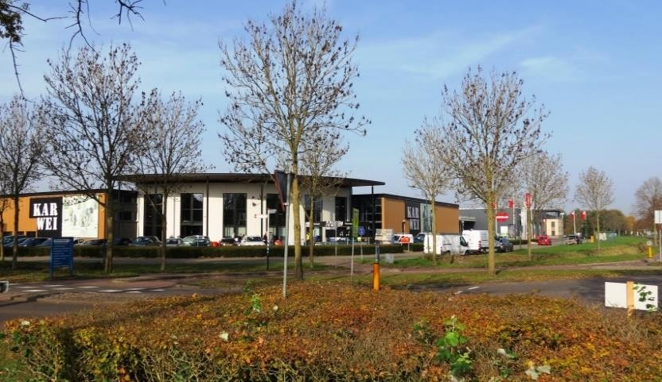

*Industrieterrein Heesch*

bedrijventerreinen hebben in de procedures (forse) vertraging opgelopen.

Op één van de bedrijventerreinen (’t Retsel) zijn in 2020 een 8-tal kavels in de verkoop gebracht en wordt hierop ook tenminste één bedrijfsverzamelgebouw ontwikkeld. We gaan het ontwerp- bestemmingsplan voor de Vismeerstraat in 2021 in procedure brengen en we faciliteren de ont- wikkeling van ’t Runneke in 2021. Voor Heesch-West voorzien we dat de uitgewerkte plannen, inclusief de adviezen van de Commissie MER en GGD en de nota met beantwoording van in- spraakreacties in de eerste helft van 2021 afgerond zijn voor publicatie en besluitvorming. De inzet is om de overige terreinen zo spoedig mogelijk uit te geven. Uit gebleken interesse en in- schrijvingen blijkt dat met name lokale bedrijven interesse hebben in de kavels en dat de vraag het aanbod overstijgt.

*Leefbare centra*

Om de centra vitaal te houden en veel leegstand te voorkomen is er gewerkt volgens de aanpak ‘concentratie van voorzieningen en tegengaan van versnippering’. Ook investeert de gemeente meer in frequent overleg met (ondernemers)organisaties om de leefbaarheid in de kernen te vergroten. Het centrum in Heesch is opnieuw ingericht en we nemen frequent deel aan het

overleg met Centrum Management Heesch. In Nistelrode en Heeswijk-Dinther zijn initiatieven opgezet met vastgoedeigenaren voor aanpak van de leegstand in het centrum en voor Plein 69. Binnen het team economie is meer capaciteit inzetbaar, namelijk 2fte. Het team werkt vanuit een proactieve houding aan maatwerk oplossingen. Regionaal sluiten zij aan bij overleggen die bijdragen aan het tegengaan van leegstand en vraaggericht ontwikkelen. Daarnaast nemen we in 2021 in regionaal verband deel aan de leergang Detailhandel van de provincie en waarvan de 1e dag al heeft plaatsgevonden in het centrum van Heesch in 2020.

De winkelleegstand tenslotte is klein (6,5%) en ligt onder het landelijke gemiddelde (7,3%). Bron: Locatus,2020.

*Buitengebied*

De transitie in de landbouwsector is een complex proces dat volop gaande is en naar verwach- ting nog jaren zal duren. Om hier op lokaal niveau duurzaam invulling aan te kunnen geven is een eerste stap gemaakt doordat nu binnen de organisatie maatwerk geleverd kan worden.

Concreet doen we dat door in gesprek te gaan met de ondernemers die willen gaan ‘bewegen’ middels keukentafelgesprekken. Daarnaast worden ruimere mogelijkheden vastgelegd in de uitwerking van beleid voor Vrijkomende Agrarische Bebouwing. Ook zijn verruimde mogelijkhe- den vastgelegd in het huidige bestemmingsplan. Verder zijn we betrokken bij het regionale ‘Ac- tieplan Ondermijning Buitengebied 2020-2022’ en bij het Maasland Interventie Team.

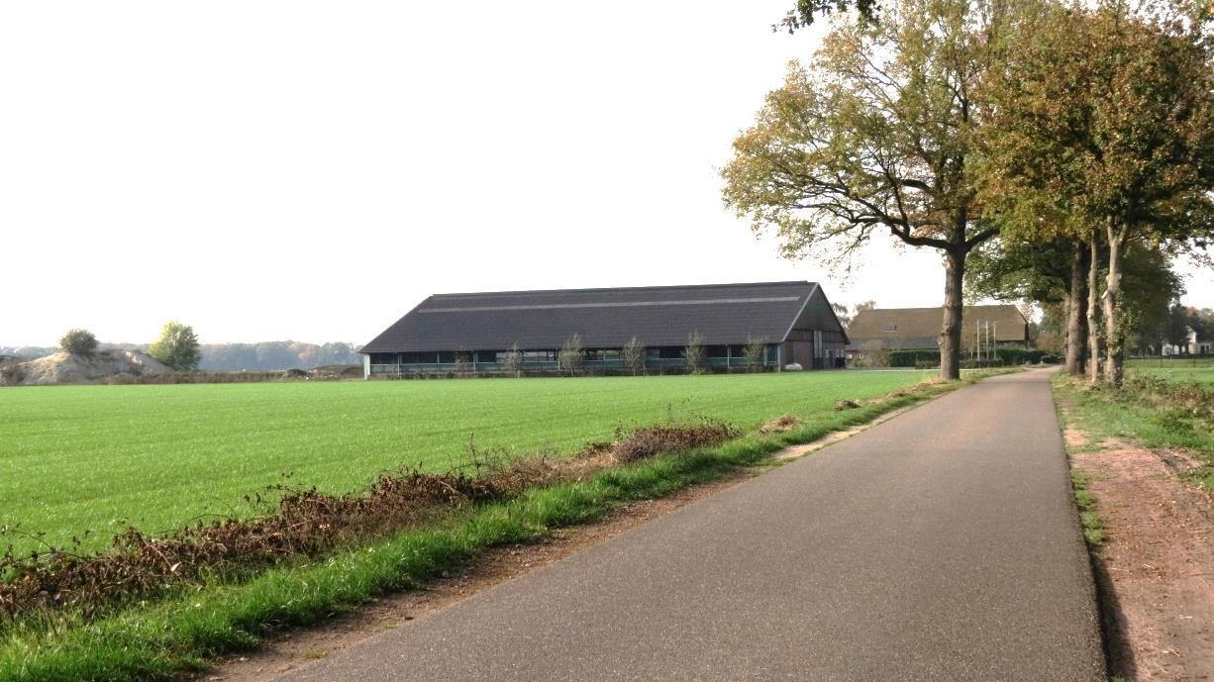

*Digitalisering*

*Buitengebied Bernheze*

In de hele gemeente, inclusief bedrijventerreinen en buitengebied, is in 2016 – 2019 een glasve- zel netwerk aangelegd. In toekomstige ruimtelijke ontwikkelingen (woningbouw en bedrijven- terreinen) wordt glasvezel aangelegd.

Actielijn II: meer en betere ondernemers en ZZP*’*ers

Doel van deze actielijn is de uitbouw van de ondersteuningsstructuur voor gevestigde en star-

tende ondernemers en ZZP’ers.

Er is hard gewerkt aan verdere ontwikkeling van de ondersteuningsstructuur voor gevestigde en startende ondernemers en zzp’ers. Er is één aanspreekpunt voor bedrijven gekomen in de per- soon van de bedrijfscontactfunctionaris. Deze verwijst door naar (regionale) initiatieven zoals het ZZP-BOOST event. Daarnaast stimuleert hij netwerkvorming tussen organisaties zoals Star- ter Succes Oss Bernheze (SSOB), Ondernemerslift+, de ondernemersverenigingen, regionale ge- meenten en andere relevante organisaties.

Om aanbod van laagdrempelige huisvesting voor starters en ZZP’ers te vergroten, worden bij planontwikkelingen en marktinitiatieven ideeën voor bedrijfsverzamelgebouwen gestimuleerd. Ondanks deze inzet is er, op basis van signalen van ondernemers, nog niet voldoende aanbod van passende huisvesting voor starters, ZZP’ers en kleine ondernemingen.

Actielijn III: benutten van economische kansen in speerpuntsectoren

Doel van deze actielijn is het stimuleren van samenwerking tussen bedrijven gericht op nieuwe business en werkgelegenheid in de drie speerpuntsectoren: agrarische sector, toerisme en re- creatie en zorg. Zie voor de acties die betrekking hebben op de agrarische sector bij ‘Buitenge- bied’ (onder de actielijn ‘bieden van voldoende ruimte om te ondernemen’).

*Recreatie & toerisme*

In de afgelopen jaren zijn er diverse nieuwe verblijfsaccommodaties bij gekomen. Het gaat met name om B&B’s die zijn ontstaan uit o.a. de omvorming of verbreding van agrarische bedrijven. Daarnaast heeft de gemeente op verschillende manieren geïnvesteerd in plannen en voorzie- ningen. Dit varieert van stimuleringsbijdragen voor lokale evenementen tot faciliteren van gro- tere ontwikkelingen. In de laatste categorie gaat het om:

* De Maashorst: doorontwikkeling tot het Oergebied van Brabant
* Geopark Peelhorst- Maasvallei: gebied Peelrandbreuk ontwikkelen tot Unesco Geopark
* Kasteel Heeswijk (tradepartnerschap Visit Brabant)
* Abdij van Berne
* De Wildhorst: Dit vakantiepark heeft haar recreatieve functie verloren. Via de pilot ‘vi- tale vakantieparken’ wordt gezocht naar nieuwe invulling. Hiervoor stelde de gemeen- teraad in 2020 een toekomstverkenning vast. Deze verkenning gaat uit van een combi- natie van natuur, recreatie en wonen gezien als duurzame invulling voor de Wildhorst.

Voor het stimuleren van de sector is in 2018 in samenspraak met ondernemers een visie Recre- atie en Toerisme ontwikkeld. Zie hiervoor ook hoofdstuk 6 ‘Beleidscontext’. Aandachtspunt blijft dat gezamenlijke initiatieven tussen ondernemers met - name kleine ondernemers -moeizaam tot stand komen. De gemeente zal hierin blijven stimuleren en besteed in deze visie daar aan- dacht aan.

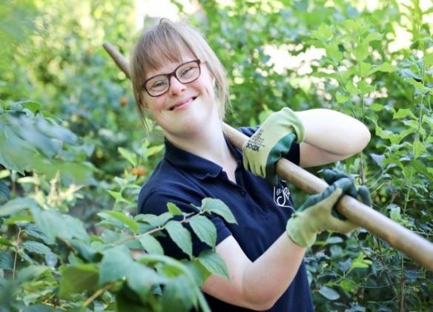 *Zorgeconomie*

In het voorgaande EZ-beleid is het zorginkoopbeleid be- noemd als een manier om regionale werkgelegenheid te stimuleren. Om deze reden is in het algemene in- koop- en aanbestedingsbeleid van de gemeente ‘lokaal inkopen’ als één van de beleidsdoelen opgenomen.

Ook is in alle Wmo-inkoopcontracten standaard de voorwaarde voor Social Return opgenomen. Daarnaast

12

*Dagbesteding bij de Nistel. Foto: Wim Roefs*

voeren de regiogemeenten frequent overleg met gecontracteerde zorgaanbieders over zorgin- novatie. De agrarische- en recreatieve sector zijn nog niet betrokken in de gesprekken, wat wel een doelstelling uit de vorige visie is. Belangrijk voor deze actielijn is dat in Bernheze diverse zorgboerderijen en andere zorgondernemingen zijn opgestart zoals, ‘Depot’ en ‘De Nistel’ en ‘Met Elkaar’.

Actielijn IV: bevorderen van duurzaam ondernemen

In het uitgiftebeleid van nieuwe bedrijventerreinen is opgenomen dat er aardgasvrij gebouwd moet worden en dat het dak benut moet worden voor zonnepanelen. Daarnaast zijn er meer- dere malen pogingen gedaan om bedrijven te benaderen om hun bedrijfsvoering te verduurza- men door middel van een bedrijfsscan en advies. Slechts enkele bedrijven hebben hier gehoor aan gegeven, de meerderheid van de bedrijven blijkt (nog) geen interesse te hebben. De bedrij- ven die een scan lieten uitvoeren hebben vaak ook verduurzamingsmaatregelen getroffen (op basis van Energiebesparingsplicht uit de Wet Milieubeheer).

Actielijn V: dienstverlening

De dienstverlening aan de ondernemers is versterkt door de uitbreiding van het team ‘econo- mie’ met 0,5 fte naar 2 fte. Er is nu één rechtstreeks aanspreekpersoon voor ondernemers- (verenigingen) en organisaties. De bedrijfscontactfunctionaris is ook aanspreekpunt voor de markten en kermissen. Daarnaast is er hard gewerkt door het team om zich proactief op

te stellen, integraal te werken en directer te communiceren. De waardering van de dienstverle- ning door ondernemers meten we met de enquête MKB-vriendelijkste gemeente. De onderne- mers in Bernheze gaven de gemeente in 2018 het cijfer 6,1.

*Tabel 1 Resultaten indicatoren ambitie ‘vitale, meer duurzame econome’ (zie toelichting in de tekst)*

|  |  |
| --- | --- |
| Indicator | Gehaald/ niet gehaald |
| * Beschikbaarheid van voldoende bedrijfsruimte,   zowel op bedrijventerreinen als aan huis. | X: planontwikkelingen hebben  vertraging opgelopen |
| * Snel internet in gehele gemeente. | ✓: |
| * Aantal bedrijven dat deelneemt in lokale en regi- onale samenwerkingsprojecten in speerpuntsec- toren tenminste 60 (gemiddeld 20 per speer-   punt). | Niet realistisch meetbaar2 |
| * Aantal startende ondernemers tenminste 50 per jaar. | * : In de periode ’16-’19 waren er 201 nieuwe startende3 on- dernemers per jaar, 76% is in   2020 nog actief. (bron: KvK). |

2 *Met niet realistisch meetbaar bedoelen we dat toetsing in de praktijk dan wel niet mogelijk is omdat er geen gegevens beschikbaar zijn dan wel dat het achterhalen van de informatie dusdanig veel werk en tijd kost dat het een project op zichzelf wordt. In de terugblik is gebleken dat bij een aantal indicatoren des- tijds geen rekening is gehouden met of informatie te monitoren/achterhalen is. Dit is een aandachtspunt voor het actieprogramma dat onderdeel van deze visie wordt (zie hoofdstuk 1).*

3 Startende ondernemer is een onderneming die zicht inschrijft met ‘reden inschrijving’ code 08 startende

ondernemer in het register van KvK.

|  |  |
| --- | --- |
| * Aantal bedrijven dat actief inzet op energiebe-   sparing en gebruik maakt van hernieuwbare energie tenminste 20%. | Niet realistisch meetbaar |

* + 1. AMBITIE ARBEIDSMARKT: IEDEREEN AAN DE SLAG

Het aantal bijstandsuitkeringen daalde in de periode 2017 - 2019 met 8,8%, van 295 naar 269. De reden dat de doelstelling van 15% over de periode 2016 – 2019 niet gehaald is, is dat we vanaf 2015 te maken hebben gehad met een verhoogde asielinstroom. Door taal- en grote be- geleidingsbehoefte is het niet makkelijk om deze doelgroep aan het werk te krijgen. In 2020 is

het uitvoeringsprogramma ‘Meedoen naar Vermogen’ vastgesteld. Daarin is opgenomen om ex- tra in te zetten op de doelgroep statushouders. De coronacrisis bemoeilijkt het extra om men- sen naar werk te begeleiden. We zien weer een stijging van uitkeringen. 61 mensen uit Bern- heze zijn met loonkostensubsidie aan het werk, waarvan 26 bij de sociale werkgever IBN. Hier- mee lopen we gelijk op met andere gemeenten in onze arbeidsmarktregio. Vergeleken met ge- meenten van gelijke grootte doen we het gemiddeld beter. Daarnaast hebben we het thema ‘mensen met afstand tot de arbeidsmarkt in dienst nemen’ geagendeerd bij de vergadering van de Samenwerkende Ondernemersverenigingen Bernheze (SOB) en hier een themadag aan ver- bonden in samenwerking met het Werkgevers Service Punt. We hebben de verbinding gelegd tussen WSP en ondernemersverenigingen en bieden het WSP daarmee een podium direct bij haar doelgroep.

*Tabel 2 Resultaten indicatoren ambitie ‘arbeidsmarkt’ (zie toelichting in de tekst)*

|  |  |
| --- | --- |
| Indicator | Gehaald/ niet gehaald |
| * Aantal mensen met een (gemeentelijke) uitkering   met 15% gereduceerd | X |
| * Tenminste 10% van bedrijven stelt (al dan niet   gezamenlijk) één of meer arbeidsgehandicapte(n) te werk | Niet realistisch meetbaar |

* + 1. AMBITIE STERKE ROL IN REGIO

We sluiten steeds vaker aan bij regionale NOB-overleggen als ‘vraaggericht ontwikkelen’ bedrij- venterreinen en het regionale 1-loket voor ruimtevragers. We communiceren over beschikbare programma’s en instrumenten naar lokale organisaties als Samenwerkende Ondernemers Bern- heze (SOB) en het Centrummanagement. Ook stimuleren we hen om direct contact te leggen met en aan te sluiten bij overleggen van relevante regionale organisaties.

Deze programma’s en instrumenten zijn vaak nog nieuw of in ontwikkeling. Daarom is er meer tijd nodig is om uitspraken te kunnen doen over de effectiviteit. Tenslotte zijn er succesvolle ontwikkelingen te melden in de vorm van het ZZP-Boost event en de Leergang Detailhandel, waar we in regionaal verband op aanhaken.

*Tabel 3 Resultaten indicatoren ambitie ‘sterke rol in de regio (zie toelichting in de tekst)*

|  |  |
| --- | --- |
| Indicator | Gehaald/ niet gehaald |
| * Grotere deelname van bedrijven uit Bernheze in regionale projecten(tenminste 60 per jaar) | Niet realistisch meetbaar |

# ONTWIKKELING ECONOMISCHE STRUCTUUR BERNHEZE

* 1. INLEIDING

In het voorgaande hoofdstuk ‘Terugblik’ hebben we aandacht besteed aan de resultaten van het voorafgaande economische beleid. In dit hoofdstuk kijken we naar economische ontwikkeling van Bernheze: hoe hebben de bedrijvigheid en de werkgelegenheid zich ontwikkeld?

* 1. ENKELE KERNCIJFERS

Bernheze is een 31.313 inwoners tellende gemeente, die bestaat uit een 5-tal verschillende ker- nen met een agrarische traditie. Dit zijn de kernen Heesch, Nistelrode, Heeswijk Dinther, Vorstenbosch en Loosbroek. In 2019 telt Bernheze 11.510 banen en 2789 bedrijven (bron: Bra- bantAtlas, april 2020).

* 1. ONTWIKKELING WERKGELEGENHEID: STERKE GROEI EN ACCENTVERSCHUIVINGEN

In de periode 2013-2019 heeft de werkgelegenheid in Bernheze een sterke groei doorgemaakt, namelijk van meer dan 13%. Ter vergelijking: in dezelfde periode is in de provincie Noord-Bra- bant de werkgelegenheid met iets meer dan 8% gegroeid. De relatief sterke groei in Bernheze is zowel het gevolg van de sterke groei van ZZP’ers als de groei van het aantal bedrijfsvestigingen.

*Figuur 1: ontwikkeling van werkgelegenheid Bernheze naar sector 2013-2019*

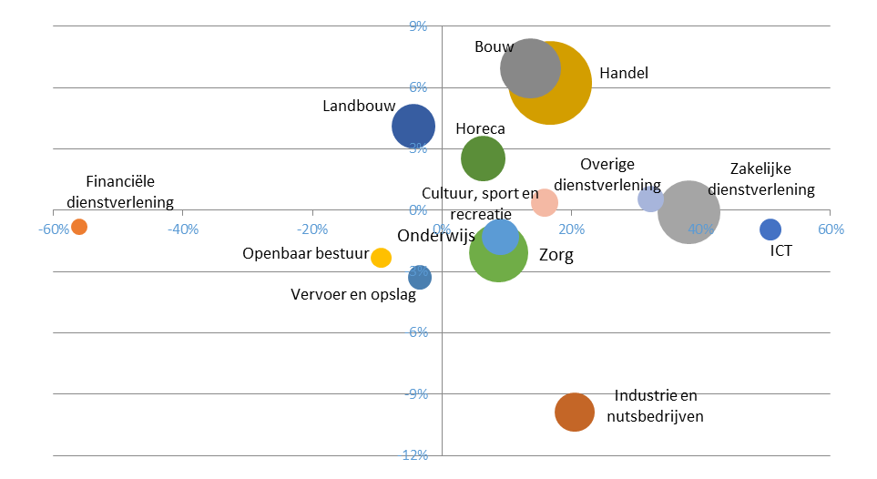

*Figuur 1 laat zich als volgt lezen:*

* *De horizontale as laat de groei zien per sector tussen 2013-2019 in %. Dus hoe verder naar rechts, hoe sterker de groei.*
* *De verticale as maakt de vergelijking tussen het aandeel van de sector in Bernheze en dat van het Brabantse gemiddelde. Dus hoe hoger de bol van een sector op de as ligt, hoe meer de sector in Bernheze aanwezig is in vergelijking met Noord-Brabant gemiddeld.*
* *De grootte van de bollen geeft uitdrukking aan het aandeel van de sector in de werkgelegenheid van Bernheze in 2019.*

In figuur 1 is zichtbaar dat in de werkgelegenheidsstructuur van Bernheze vooral zorg, zakelijke dienstverlening, bouw, handel, horeca en landbouw sterk zijn vertegenwoordigd. Ten opzichte van de provincie zijn met name de laatste vier genoemde sectoren oververtegenwoordigd. De sterkste groeiers in deze periode zijn ICT, zakelijke dienstverlening en de overige dienstverle- ning. De sectoren die krimp hebben doorgemaakt zijn landbouw, financiële dienstverlening, ver-

voer en opslag en openbaar bestuur.

* 1. STERKE GROEI AANTAL BEDRIJVEN EN ZPP’ERS

Ook het aantal bedrijven in Bernheze heeft een sterke stijging doorgemaakt. De groei van het aantal ZZP’ers is aanvankelijk vanaf 2014 sterk gestegen, om vervolgens tot 2018 rede- lijk stabiel te blijven. Vanaf 2018 groeit het aantal ZZP’ers weer sterk.

Het aantal vestigingen, met meer dan 1 werk-

130%

120%

110%

100%

90%

80%

*Figuur 2 Ontwikkeling banen, bedrijven en ZZP’ers 2013-2010.*

*Bron: LISA 2019*

Banen Vestigingen

ZZP'ers

2013 2014 2015 2016 2017 2018 2019

nemer, groeit gematigd tussen 2014 en 2017. Daarna neemt de groei een hoge vlucht. Dit is wellicht het gevolg van het doorgroeien van ZZP-bedrijven naar bedrijven met meerdere werk- nemers. Vanaf 2018 is er de zowel een flinke groei van met name het aantal ZZP’ers als dat van vestigingen met meer dan 1 werknemer. De sterke groei sinds 2017 is ook zichtbaar wanneer de vergelijking wordt gemaakt met de provincie Noord-Brabant (figuur 3).

*Figuur 3 Jaarlijkse % groei aantal vestigingen Bernheze en provincie Noord-Brabant. Bron: LISA 2019*

9

8

7

6

5

4

3

2

1

0

2016 2017

2018

2019

Bernheze

Noord-Brabant

In dat verband is het interessant dat de groei van de werkgelegenheid op informele werkloca- ties (dus buiten de bedrijventerreinen) procentueel net zo sterk is als die op de bedrijventerrei- nen (figuur 4). Gemeten in absolute aantallen is de groei van de werkgelegenheid buiten de be- drijventerreinen sterker dan die op de bedrijventerreinen, namelijk respectievelijk 1139 banen tegenover 376 banen.

De groei van het aantal bedrijven is procentueel ongeveer net zo sterk buiten de bedrijventer- reinen als op de bedrijventerreinen.

*Figuur 4 Banen op bedrijventerreinen en daarbuiten. Bron: LISA 2019*

10.000

9.000

8.000

7.000

6.000

5.000

4.000

3.000

2.000

1.000

0

2013 2014 2015 2016 2017 2018 2019

Informele werklocaties Bedrijventerreinen

Het beeld van Bernheze van de verdeling van de werkgelegenheid over de bedrijventerreinen en daarbuiten komt overeen met het landelijke. In vergelijking met de provincie is de groei van de werkgelegenheid buiten de bedrijventerreinen relatief hoog. Maar dat heeft wellicht te ma- ken met de (grootschalige) aanleg van nieuwe bedrijventerreinen in de provincie en als gevolg daarvan de groei van de werkgelegenheid op die locaties.

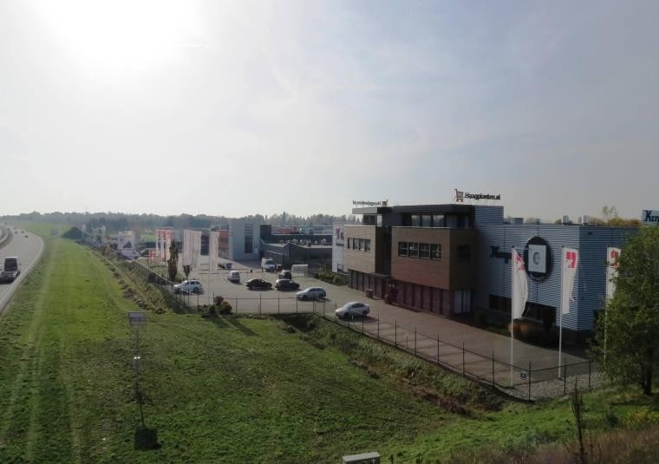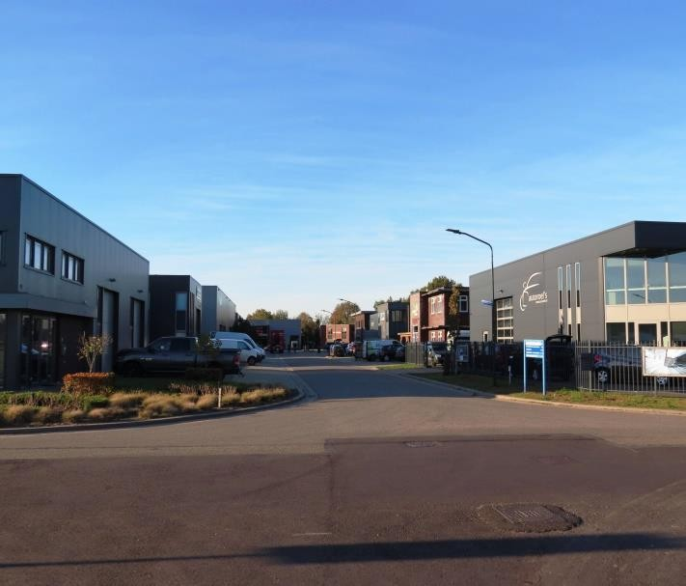

*Bedrijventerrein Heeswijk-Dinther*

*Bedrijventerrein Nistelrode*

* 1. WERKLOOSHEID

De werkloosheid in Bernheze is zeer laag, zoals zichtbaar is in Figuur 5. De afvlakking van de da- ling vanaf 2018 is het gevolg van het afgenomen aanbod op de arbeidsmarkt. Het restant van het arbeidspotentieel is minder makkelijk bemiddelbaar en vraagt in veel gevallen om begelei- ding en scholing. De verwachting is (landelijk) dat de effecten van corona dit beeld zullen veran- deren en dat in verschillende sectoren banen zullen verdwijnen met als mogelijk gevolg toe-

name van werkloosheid. Maar vanwege de grote tekorten op de arbeidsmarkt in specifieke sec- toren (al voor de coronacrisis) als zorg en techniek zal een deel van de werkgelegenheidseffec- ten worden opgevangen. Dit vraagt wel om inzet op arbeidsmarktbemiddeling en (om)scholing.

8

7

6

5

4

3

2

1

0

2015 2016 2017 2018 2019

Nederland Noord-Brabant Bernheze

*Figuur 5 Werkloosheid als % van de beroepsbevolking. Bron: CBS.*

18

* 1. CONCLUSIES

Er kan op basis van de voorgaande analyse een aantal conclusies worden getrokken ten aanzien van de ontwikkeling van de werkgelegenheid en bedrijvigheid in Bernheze. In Bernheze is sprake van:

* sterke groei in zowat alle sectoren, met zowel groei van het aantal vestigingen als van het aantal banen.
* accentverschuivingen in het aandeel van sectoren in de economische structuur: uitschie- ters de financiële sector en de agrarische sector (gedaald) en de zakelijke dienstverlening, overige dienstverlening en ICT (gegroeid). Handel is in absolute zin de grootste sector, maar de zakelijke dienstverlening ontwikkelt zich snel.
* relatief grote groei van zowel ZZP’ers als bedrijven met meerdere werknemers.
* sterke groei van het aantal banen, zowel buiten als op de bedrijventerreinen. Relatief is de groei in de periode 2014-2019 op de bedrijventerreinen sterker geweest dan daarbuiten maar in absolute zin is de werkgelegenheid buiten de bedrijventerreinen het sterkst ge- groeid, namelijk met 1139 banen (tegenover 376 banen op de bedrijventerreinen).
* 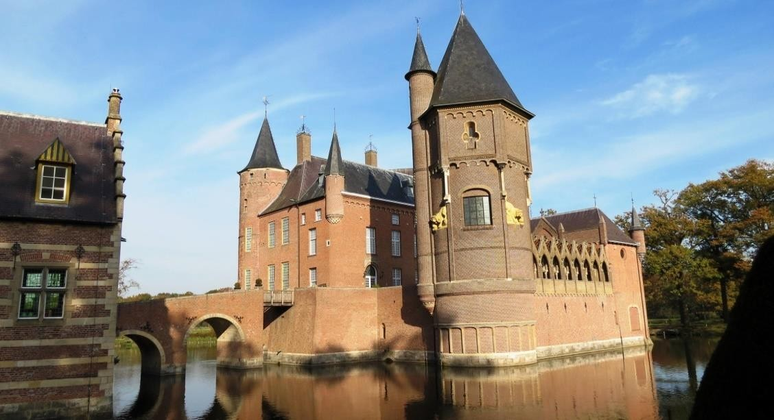zeer lage werkeloosheid, maar mogelijk zal dit in de komende tijd stijgen als gevolg van de effecten van corona.

*Kasteel Heeswijk*

# RUIMTELIJK-ECONOMISCHE TRENDS EN ONTWIKKELINGEN

* 1. INLEIDING

In dit hoofdstuk schetsen we de ruimtelijk-economische trends en ontwikkelingen die de achter- grond vormen bij het maken van keuzes voor het toekomstig economisch beleid van Bernheze.

* 1. VERDUURZAMING

De verduurzamingsopgave (o.a. voortvloeiend uit het Klimaatakkoord) en –trends hebben op verschillende niveaus impact.

Op ruimtelijk niveau vraagt in de eerste plaats duurzame energieopwekking om ruimte in open gebied (energieparken) en in de gebouwde omgeving (zon op daken). In de tweede plaats vra- gen maatregelen op het gebied van klimaatadaptatie om ruimte voor wateropvang om water- overlast tegen te gaan en het tegengaan van hittestress, droogte en overstromingen. En ten- slotte vraagt een circulaire economie om (milieu)ruimte voor slimme clustering en organisatie. Op pandniveau (bedrijfspanden, kantoren, woningen) is er de opgave om energie te besparen, door isolatie en toepassing van andere technieken. En ook is er de opgave om gebouwen op an- dere manieren te gaan verwarmen.

Op consumentniveau worden mensen steeds bewuster, met als gevolg dat er een toenemende vraag naar duurzame en lokale producten ontstaat.

* 1. DIGITALISERING, AUTOMATISERING, ‘INTERNET OF EVERYTHING’

De opkomst van E-commerce vraagt ruimte voor (XLL) logistiek op bedrijventerreinen waarbij de (digitale)infrastructuur een belangrijke vestigingsplaatsfactor is geworden.

In de detailhandel is er door de groter wordende invloed van internetaankopen minder econo- misch draagvlak voor fysieke winkels, waardoor de kans op leegstand van commerciële ruimtes ontstaat. De online verkopen zijn met name niet- dagelijkse goederen, maar steeds vaker ook dagelijkse goederen (online supermarkten).

* 1. RUIMTELIJK VESTIGINGSPATRONEN EN VERANDERENDE LOCATIEVOORKEUREN VAN BEDRIJVEN

Schaalverkleining is een trend die is ontstaan door de relatief sterke groei van het aantal zzp’ers

(specialisten) en kleine bedrijven. Dit soort bedrijven vraagt om een andere manier van werken

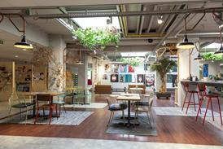en op andere locaties. Er is vraag naar ‘dynamische, leefbare en flexibele’ plekken op centrale of markante locaties om te wer- ken en te ontmoeten. Ook is er een groeiende vraag naar het aantal bedrijfsverzamelgebouwen en *third places* waar ruimte is voor ontmoeten en interactie. Door toename van ‘schone pro- ductie’ is het mogelijk om de mengbaarheid van functies te ver- groten, zoals door ‘blurring’4 en ‘shop in shop’).

Daarentegen zijn er ook specifieke sectoren waar juist schaal-

vergroting de trend is, onder meer in de industrie en de logis- tiek, onder invloed van automatisering/robotisering en mondia- lisering.

*‘Third place’ voor ZZP’ers in de regio. SOB en*

*gemeente zijn hier gezamenlijk op werkbe- zoek geweest. Foto: Rob van Berkel*

4 Blurring betekent vervaging en duidt op functievermenging binnen een bedrijf. Het combineren van ac- tiviteiten binnen een bedrijf op het gebied van horeca, retail, cultuur, dienstverlening en andere functies.

* 1. ARBEIDSMARKT

In verschillende sectoren van de arbeidsmarkt was tot aan de uitbraak van de coronacrisis sprake van grote tekorten aan personeel, met name in technische beroepen, horeca en zorg. Er is een tekort aan zowel hoogopgeleid personeel (in o.a. de techniek en de zorg) als ook aan on- geschoold en laagopgeleid personeel (o.a. in de logistiek, horeca, zorg en landbouw). De vergrij- zing van de (beroeps)bevolking versterkt deze tekorten nog eens.

Met de voortschrijdende automatisering, robotisering en verduurzaming verandert de aard van het werk waardoor ook de vraag naar aanbod van werknemers verandert. Hierdoor wordt het belang van voldoende (technisch) geschoold personeel en continue bijscholing groter. Dit wordt nog eens versterkt door de steeds hogere eisen die men stelt aan personeel.

Daarnaast neemt de flexibilisering van de arbeidsmarkt toe. De vraag naar tijdelijke, oproep- en uitzendkrachten neemt toe alsook de groep zzp’ers die een sterke groei vertoont. Hierdoor wordt meer ondernemerschap van deze groep gevraagd en ontstaan er meer risico’s (zoals ver- borgen armoede door lage tarieven, het ontbreken van sociale verzekeringen).

Verder is er een toename van aandacht voor Inclusief ondernemen: het bieden van meer kan- sen aan werkzoekenden met afstand tot de arbeidsmarkt en ervoor zorgen dat het werkne- mersbestand meer een afspiegeling wordt van de samenleving.

* 1. TRANSITIE AGRARISCHE SECTOR

De transitie in de agrarische sector brengt veranderingen in functies, landgebruik en gebruik van gebouwen en opstallen met zich mee. Dit vraagt om nieuwe (economische) activiteiten en ge- bruiksfuncties voor grond en opstallen. Een voorbeeld hiervan is het ontstaan van kleinschalige ondernemingen in de zorg zoals zorgboerderijen die het lokale zorgaanbod (dichtbij) kunnen bedienen. De vrijkomende agrarische gebouwen brengen risico van ondermijnende activiteiten met zich mee en hebben uitstralingseffect (van onveiligheid) op het buitengebied.

* 1. OVERIGE MAATSCHAPPELIJKE TRENDS MET RAAKVLAKKEN VOOR ECONOMISCHE STRATEGIE
* *Wonen:* er is een enorme krapte op de woningmarkt. Met name voor starters en voor

senioren, als gevolg van de vergrijzing. Senioren hebben behoefte aan zorg en vragen om levensbestendige woningen op locaties dichtbij voorzieningen.

* *Toename lokale en duurzame focus:* consumenten kopen steeds meer ‘bewust’ en kiezen voor lokale, gezonde en duurzame producten. En beleving wordt belangrijker dan bezit. Dit laat zich ook zien in de groei van de deeleconomie, namelijk het gedeelde gebruik van bijvoorbeeld auto’s en andere spullen.
* *Meer focus op vrije tijd:* consumenten kiezen steeds meer voor het creëren van vrije tijd en besteden meer geld aan recreatie, sport en cultuur.
* *Meer werken vanuit huis:* ook zien we een toenemende trend in thuiswerken, die in- grijpend is versneld door de Coronacrisis. Er is een verandering in de woon-werk struc- tuur doordat steeds meer mensen makkelijker kunnen thuiswerken, naar het werk (wil- len) fietsen en het elektrificeren van de mobiliteit.
* *Veranderende verhouding burger-overheid:* De opkomst van de participatiemaat- schappij betekent dat de rol van de overheid verandert: minder sturend en meer net- werkend, participerend en faciliterend. Daarnaast staan gemeentefinanciën onder druk door decentralisaties vanuit de Rijksoverheid.
  1. CORONA

Nederland maakt als gevolg van de coronapandemie de belangrijkste economische en sociale crisis door sinds de Tweede Wereldoorlog. Dit versterkt trends als thuiswerken, waardoor er minder behoefte ontstaat aan kantoren en externe werklocaties. Door corona is ook de online oriëntatie groter geworden en worden fysieke winkels minder bezocht. Daarentegen hebben consumenten door het thuiswerken een andere actieradius in vrije tijd waardoor de lokale ori- entatie groter wordt. Daarmee veranderen de bestedingen naar meer online alsook naar meer lokaal – zie ook eerder beschreven trends.

Ondanks dit laatste moeten we er rekening mee houden dat corona de leegstand in de centra mogelijk versterkt en versnelt. De economische groei daalt doordat omzetten en winsten van bedrijven onder druk staan door minder handel en productie. Er wordt een groei van faillisse- menten en de werkloosheid voorzien, ondanks de getroffen regelingen zoals Tozo en NOW5. Het resultaat van de inspanningen op het gebied van arbeidsparticipatie van de afgelopen ja- ren, dreigt onderuit te gaan door Corona. Naast jongeren worden vooral ook kwetsbare groe- pen geraakt door de teruggang van de werkgelegenheid. Hoewel er steeds meer signalen zijn dat de economie zich in termen van groei snel herstelt (vanaf 2e helft 2020), is de verwachting dat de effecten op de arbeidsmarkt nog jaren zullen doorwerken. Specifieke sectoren zoals detailhandel, recreatie en horeca staan onder druk als gevolg van ‘social distancing’ en beper- kingen in reizen van zowel bewoners van Bernheze als bezoekers aan Bernheze.

Als gevolg van de dreiging van en beperkende maatregelen door virussen als Covid-19, is er ten- slotte reden voor (productie)bedrijven om dichterbij huis te produceren/opereren.

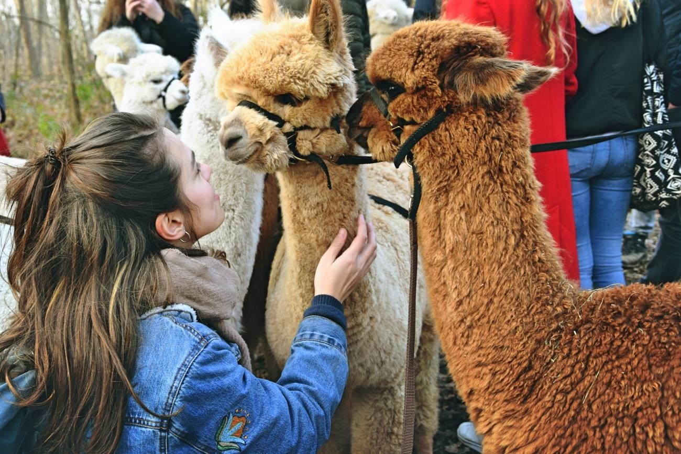

*Alpaca farm in Vorstenbosch. Foto: Lot Buis.*

5 Tozo = *Tijdelijke overbruggingsregeling zelfstandig ondernemers*

NOW = *Tijdelijke Noodmaatregel Overbrugging Werkgelegenheid*

# BELEIDSCONTEXT: PROVINCIAAL EN GEMEENTELIJK BELEID

* 1. INLEIDING

Voor deze visie is relevant welk beleid er is binnen de gemeente. Zo kan de visie de juiste accen- ten krijgen en afgestemd worden op andere gemeentelijke prioriteiten. Om dezelfde reden is het relevant om naar het provinciale beleid te kijken. We willen vermijden dat er conflicterende belangen ontstaan. En tegelijkertijd willen we zo kansen in beeld brengen.

* 1. PROVINCIAAL BELEID: BELEIDSKADER ECONOMIE 2030

De provincie heeft in september 2020 haar beleidskader Economie 2030 gepubliceerd. We ge- ven hier kort de inhoud weer en kijken naar aanknopingspunten voor Bernheze.

*Innovatie, samenwerking en agglomeratiekracht*

De provincie wil de internationaal concurrerende, duurzame en innovatieve economie verster- ken. De provinciale economie moet ‘mee-ademen met maatschappelijke behoeften en voorkeu- ren van consumenten, conjuncturele schommelingen kunnen opvangen en technologische ont- wikkelingen snel inpassen’.

Daarvoor wil de provincie de economische structuur en concurrentiepositie van Brabant ver-

sterken langs de drie ‘krachten van Brabant’:

* + - innovatie kracht: volgen van trends en toepassen technologieën
    - samenwerkingskracht: inzetten op netwerken en publiek/private samenwerking
    - agglomeratiekracht: versterken van het vestigingsklimaat voor wonen en werken, inzet- ten op duurzaamheid en ontwikkelen, aantrekken en behouden van talent

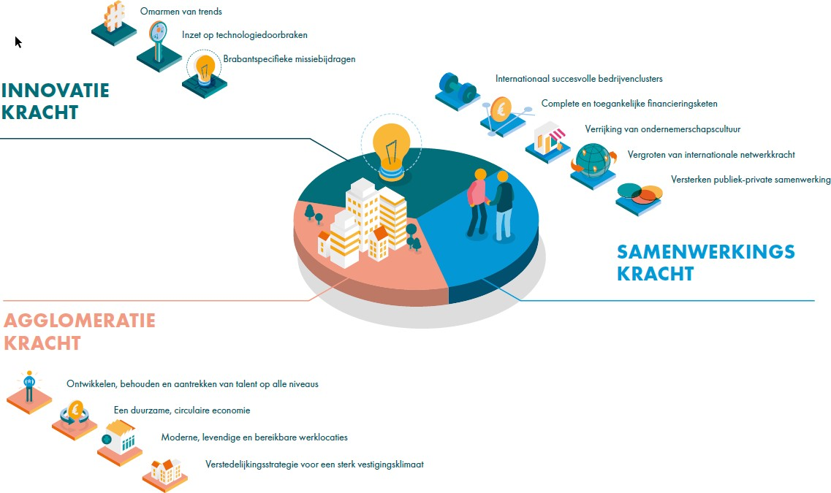

*Bron: beleidskader Economie 2030, provincie Noord-Brabant.*

*investeren in regio’s*

De provincie zet ook in op regionale ontwikkeling en profilering. Onze regio – Noordoost-Bra- bant – ontwikkelt zich in de ogen van de provincie als topregio in agrifood en de voedselketens

van morgen. In de cross-over met techniek en logistiek bereidt de agrifood sector zich voor op de maatschappelijke uitdagingen die op de regio afkomen. Continue uitdaging voor de regio is om slimme netwerken en systemen te bouwen die het mogelijk maken dat ketens sneller ver- duurzamen en innoveren. De regio heeft een sterk ecosysteem dat daarbij helpt, met structuren voor idee- en talentontwikkeling in triple-helixverband.

*Kansen voor Bernheze*

Voor Bernheze zien we raakvlakken en kansen in de volgende thema’s:

* + - Bernheze heeft een relatief grote agrarische sector die in transitie is en waar kansen lig- gen op het gebied van innovatie en verduurzaming voor de sector.
    - Een inclusieve arbeidsmarkt bevorderen door kansen te benutten in diverse sectoren, waaronder de agrarische en R&T in combinatie met de zorgsector.
    - Samenwerking op het gebied van werklocaties. Specifiek in het geval van Heesch-West dat het meest duurzame bedrijventerrein moet worden met een bovenlokale/regionale functie.
    - Bernheze biedt, als gemeente met een prettig woon- en verblijfklimaat, een bijdrage aan de agglomeratiekracht van de regio. Hierin zien we ook kansen voor het huisvesten van talent en jongeren.
    - Bernheze heeft veel ‘Brabantse juweeltjes’ die van waarde zijn voor de regio. Meer en beter samenwerken/netwerken binnen de regio kan een ‘boost’ geven op gebied van toerisme of als aantrekkelijke vestigingsplaats.
  1. GEMEENTELIJK BELEID

Het Bestuursprogramma 2018-2022 ‘Samen voor Bernheze’ is de huidige leidraad voor het ge- meentelijke beleid. We lichten daarom hieronder de onderwerpen uit die voor deze visie rele- vant zijn. Daarnaast hebben we voor het beschrijven van de gemeentelijke beleidsprioriteiten ook gebruik gemaakt van de inbreng van collega’s.

*Economie en Arbeidsmarkt*

We willen onze ondernemers, met name het MKB, ruimte bieden om te kunnen investeren op vitale werklocaties. Op bedrijventerreinen worden bedrijfskavels uitgegeven. De centra willen we leefbaar houden door voldoende voorzieningen te behouden en te concentreren.

Hiermee willen we werkgelegenheid creëren voor onze inwoners. Om zoveel mogelijk mensen aan het werk te helpen krijgen mensen die daarbij hulp nodig hebben deze hulp aangeboden. Het blijft belangrijk om te investeren in relaties met de bedrijven.

*Recreatie &Toerisme*

We willen inzetten op kwaliteit. Met name in kwalitatief ondernemerschap en de promotie in de recreatiesector. We zijn trots op onze recreatieve juweeltjes waarbij ‘De Maashorst’ en ‘het Aa-dal’ aantrekkingskracht hebben op een breed publiek. Je kunt er struinen door de oer-na- tuur, of jezelf laten verrassen door het cultuurhistorische aanbod van kasteel Heeswijk, de Abdij van Berne, de Kilsdonkse Molen, de Meierijsche Museumboerderij en natuurtheater De Ker- souwe. Maar ook verblijven in één van de vele B&B’s of vakantiewoningen, en een dagje fun- shoppen bij van Tilburg in Nistelrode kan in Bernheze. We willen een langer verblijf van recrean- ten en het aantal overnachtingen verhogen. Hiervoor moeten we ruimte bieden aan (kleinscha- lige) verblijfsrecreatie eventueel in de vrijkomende agrarische bebouwing.

*Agrarische sector/buitengebied:*

Om bij te dragen aan duurzame voedselproductie willen we agrariërs helpen om hun bedrijf op een duurzame wijze voort te zetten of de bedrijfsvoering te transformeren naar andere activi- teiten. We staan open voor nieuwe duurzame vormen van (agrarisch) ondernemen (gebaseerd op bijvoorbeeld Herenboeren), natuur inclusieve landbouw, energieopwekking, combinaties met bosbouw en het werken met streekproducten.

*Duurzaamheid*

Om op termijn energieneutraal te worden volgt de gemeente de ‘trias energetica’: inzetten op energie besparen, energie opwekken en waar nog nodig het gebruik van de minst milieubelas- tende vorm van fossiele brandstof. Daarnaast richten we de leefomgeving steeds meer klimaat- bestendig in, volgens de landelijke doelstelling ‘Klimaatbestendig in 2030’. Energietransitie, cir- culaire economie en klimaatadaptie zijn de belangrijkste thema’s binnen de verduurzamingsop- gave. Zorgvuldig ruimtegebruik is hiervoor een belangrijke voorwaarde.

*Wonen*

We bouwen voor alle doelgroepen. We hebben echter extra aandacht voor starters, senioren en sociale huurwoningen. We zetten daarom de komende periode in op de bouw van betaal- bare huur-en koopwoningen. Betaalbaarheid van woningen is één van de belangrijkste aan- dachtspunten. Tegelijkertijd zetten we de komende jaren in op verduurzaming van de be- staande woningvoorraad. En we blijven bouwen in alle kernen.

Met het oog op een toekomstbestendige arbeidsmarkt is het belangrijk om nadrukkelijk oog te houden voor huisvesting van talent en jongeren. We revitaliseren de arbeidsmarkt, economie en demografisch samenstelling wanneer talent en jongeren zich beter kunnen vestigen in Bern- heze.

*Grondbeleid*

We bekijken kritisch of onze voorraad strategische grond bij kan dragen aan de verschillende sectorale doelstellingen zoals wonen, werken, natuur en landschap, duurzaamheid, water of re- creatie. Gronden die we niet (meer) nodig hebben verkopen we. Daardoor neemt de financiële last die hierop drukt af en komt het geïnvesteerde geld weer terug naar de gemeente.

*Samenwerking*

Als het gaat om samenwerking, zet de gemeente in de eerste plaats in op samenwerking met de ondernemers, inwoners en maatschappelijke partners. Graag maken we bij het realiseren van onze maatschappelijke opgaven optimaal gebruik van de ervaringskennis en deskundigheid in onze lokale samenleving. Bovendien kan de gemeente deze opgaven niet realiseren zonder de hulp van bedrijven, inwoners en maatschappelijke instellingen.

Daarnaast werkt Bernheze nauw samen met de regio Noordoost Brabant/AgriFoodCapital. Dat geldt zeker voor onze drie strategische thema’s: transitie landbouw, wonen en recreatie. Sa- menwerking is voor ons een krachtig middel om de belangen van onze inwoners te behartigen. In de komende bestuursperiode werken we (gemeenteraad en college) mee aan het samenstel- len van een nieuwe strategische agenda van de regio Noordoost Brabant/AgrifoodCapital.

1. VISIE: HET BEELD VAN BERNHEZE ANNO 2020
   1. INLEIDING

Op basis van de gesprekken met interne en extern belanghebbenden en de analyse van cijfers en beleidsdocumenten, maken we hier eerst de balans op: waar staat Bernheze nu? Vanuit dit beeld maken we de keuzes voor de speerpunten van het economische beleid voor de komende jaren.

* 1. AANTREKKELIJKE WOONGEMEENTE IN EEN DYNAMISCHE OMGEVING

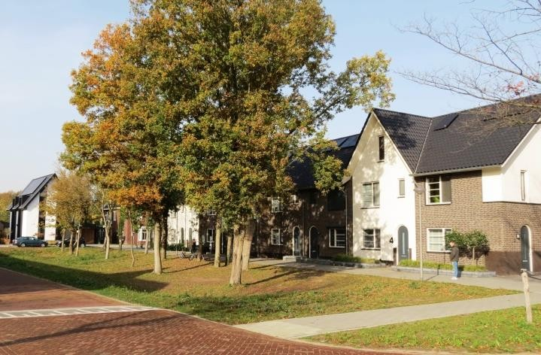Bernheze is een gemeente met verschillende kleinere kernen met een agrarische traditie. De combinatie van het groene, landelijke karakter met de geringe afstand naar de omliggende ste- delijke gebieden, maakt Bernheze aantrekkelijk als

woongemeente binnen de regio Noordoost-Bra- bant en de provincie Noord-Brabant. Veel inwoners kiezen er voor in Bernheze te wonen en elders te werken, wat ons tot een forensengemeente maakt. De nabijheid van ruime werkgelegenheid in de om- geving zoals in Oss, ’s-Hertogenbosch, Uden en Meierijstad en in combinatie met een goede be- reikbaarheid, versterkt de aantrekkelijkheid van Bernheze als woongemeente.

* 1. STERKE ECONOMISCHE GROEI EN AR- BEIDSMARKT

*Mooi wonen in Bernheze*

De aanwezigheid en gestage uitwaaiering van economische activiteiten in Oss, ’s-Hertogen-

bosch, Uden en Meierijstad en de krachtige regionale samenwerkingsverbanden in Noordoost- Brabant waaronder Agrifood Capital maken Bernheze steeds interessanter als vestigingsgebied voor bedrijven. De aanwezigheid van goede infrastructuur, met name die van de A50 en A59, versterkt deze trend. Dit is ook terug te zien in de groei van bedrijvigheid en werkgelegenheid sinds 2015. Beiden zijn relatief sneller dan die van Noord-Brabant gegroeid. Dit heeft ertoe bij- gedragen dat de werkloosheid in Bernheze zeer laag is, zowel in vergelijking met Nederland en Brabant wanneer gekeken wordt naar het werkloosheidniveau. Opvallend is ook de toename van het aantal ZZP’ers in de gemeente, die zich grotendeels buiten de bedrijventerreinen vesti- gen. De sterke groei van de werkgelegenheid laat onverlet dat er nog mensen in Bernheze zijn die de aansluiting op de arbeidsmarkt missen of daar ondersteuning in nodig hebben. Ook de coronacrisis heeft impact op de arbeidsmarkt, met name voor kwetsbare doelgroepen.

De sterke economische groei is ook zichtbaar in de vraag naar ruimte. Dit blijkt uit de uitgifte van kavels: de vraag is groter dan het aanbod, zelfs in de huidige coronacrisis. Een ander effect van de economische groei is de toename van congestie op de infrastructuur, zowel op de snel- wegen als op de binnenwegen. Daarnaast zal door de forse woningbouwopgave (2500 wonin- gen tussen 2020 en 2040) de druk op het wegennet toenemen. Als gevolg van corona en de toename van thuiswerken, is de drukte op de wegen weliswaar afgenomen. De vraag is of de sterke toename van thuiswerken blijvend zal zijn en daarmee de vermindering van de druk op

het wegennet. Bij toekomstige ruimtelijke ontwikkelingen zal daarom rekening moeten worden gehouden met de druk op het wegennet.

* 1. DYNAMIEK IN DE KERNEN

Het beeld van de kernen van Bernheze is dat van overwegend vitale kernen: de winkelleegstand is in vergelijking met Nederland beperkt. Het centrum van Heesch heeft een bovenlokaal voor- zieningenniveau en het centrum van Nistelrode heeft een sterke landelijke aantrekkingskracht met Van Tilburg Mode. Er is in de laatste jaren veel geïnvesteerd in de centra van de kernen, met name als het gaat om vernieuwing van de openbare ruimte. Maar er zijn voor de winkel- centra ook de nodige uitdagingen. De verwachting is dat als gevolg van online winkelen, de win- kelleegstand op termijn flink zal toenemen. Corona zal deze ontwikkeling versterken. Daarente- gen zorgt de toename van thuiswerken voor meer boodschappen in de winkelcentra in de eigen woonomgeving.

Naast de verwachte toename van leegstand in de winkelcentra, is er tegelijkertijd ook druk op de ruimte in de kernen vanwege de woningbouwopgave. Wel betekent toename van de bevol- king in de kernen ook weer meer draagvlak voor voorzieningen in de kernen.

Van belang is om in de kernen een aantrekkelijk en gezond verblijfsklimaat te creëren, voor be- woners én bezoekers. Door te zorgen voor reuring in de vorm van activiteiten en het verder aantrekkelijk maken van de openbare ruimte. Maar ook door wederzijdse verbindingen te ma- ken tussen de kwaliteiten van de kernen en die van het buitengebied.

* 1. KANSEN EN BEDREIGINGEN IN HET BUITENGEBIED

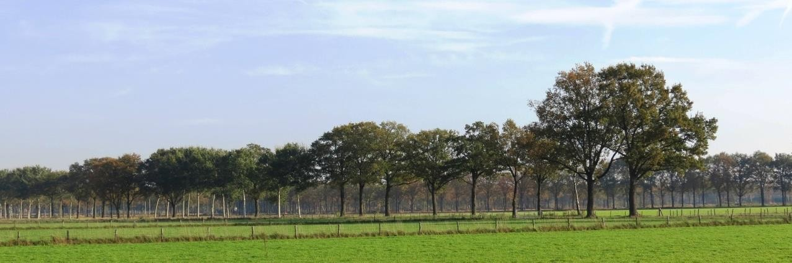De transitie van de agrarische sector in het buitengebied is volop gaande. Agrariërs stoppen, verbreden hun activiteiten en zijn in sommige gevallen aan het innoveren. Eén van de gevolgen van deze transitie is het ontstaan van vrijkomende agrarische gebouwen, wat zorgt voor toe- name van onveiligheid en ondermijning. Dit brengt het vraagstuk met zich mee welke nieuwe economische dragers er passend zijn om de vitaliteit van het buitengebied te borgen. Vanuit de sector Veiligheid is er een integraal actieplan voor het buitenbied in ontwikkeling.

Het buitengebied van Bernheze biedt, vanwege initiatieven in de regio, kansen voor ontwikke- ling van circulaire landbouw en innovatieve voedselvoorziening. Maar ook zijn er voldoende kansen voor de toeristisch-recreatieve sector in Bernheze: het landelijke karakter en de cultuur- historische kwaliteiten bieden veel potentie. Het benutten van de kwaliteiten is een potentieel voor dragers van het buitengebied. Daarnaast kan het versterken van de relaties tussen kernen en buitengebied wederzijds de vitaliteit en toekomstbestendigheid versterken.

* 1. VERDUURZAMING

Bij het ontwikkelen van nieuwe bedrijventerreinen wordt een grote slag gemaakt op het gebied van verduurzaming. Nieuw te ontwikkelen bedrijventerreinen worden gasloos (minder gebruik van fossiele brandstoffen) opgeleverd en daken moeten worden benut voor zonnepanelen (energieopwekking). Daarnaast is er binnen de gemeente meer aandacht voor klimaatadaptatie en circulariteit. Voor het laatstgenoemde liggen er kansen in de agrarische sector en bij het clusteren van (bouw gerelateerde) bedrijven.

We zijn aangesloten bij de Regionale Energiestrategie (RES) Noordoost-Brabant. Hierin is een verdeling gemaakt over de regiogemeenten van de opgave voor opwek van duurzame energie Zowel als het gaat om de benutting van grote daken als projecten voor wind en zon kan er in Bernheze nog het nodige gebeuren. Dat betekent dat ook naar de werkgebieden gekeken moet worden, zowel naar de bedrijventerreinen als naar agrarische gebouwen en gronden.

Naast de RES en regelgeving als de Wet Milieubeheer (die toeziet op energiebesparing door be- drijven) willen we meer doen. We kunnen zelf meer doen door aandacht te geven aan duur- zame onderwerpen om bewustwording te creëren bij specifieke doelgroepen en bij ontwikkelin- gen op werklocaties.

* 1. VRAAG OM ACTIEVE EN DIENSTVERLENENDE ROL GEMEENTE

Maatschappelijke ontwikkelingen zijn dynamisch en veranderen continu. Zo ook in Bernheze. In de participatiemaatschappij die het Rijk beoogt is er een grotere verantwoordelijkheid en zelf- standigheid van burgers, bedrijven en instellingen. Dit vraagt om een andere rol van de overhe- den: activeren, dienstverlening en communicatie zijn hierin van groot belang. Hoewel er meer autonomie en zelfstandigheid wordt gevraagd aan inwoners, bedrijven en maatschappelijke partijen, blijkt de gemeente toch vaak een aanjager van samenwerkingsprocessen.

Er is in de laatste jaren geïnvesteerd in het beleidsveld economie in het aangaan en onderhou- den van frequent en direct contact met ondernemers. Vanuit de meeste andere beleidsterrei- nen binnen de gemeente is dergelijk contact met bedrijven en instellingen een stuk beperkter. Hier liggen kansen om dit, al dan niet in samenwerking met het beleidsveld economie, op te pakken en te versterken.

Bernheze heeft momenteel (2020-2021) te maken met de coronacrisis. Om de effecten hiervan te dempen heeft de gemeente lokaal maatregelen getroffen als aanvulling op het pakket van rijksmaatregelen zoals Tozo en NOW.

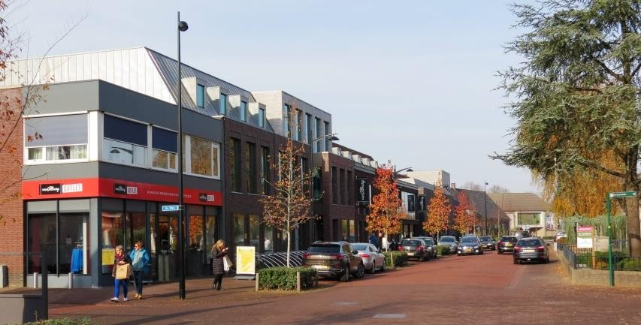Er liggen dus kansen en is er noodzaak voor een actieve en dienstverlenende overheid. De rol van de gemeente verandert daarmee: van eigenaar en uitvoerder naar die van aan- jager en facilitator. Belangrijk voor de rol van de gemeente in de komende jaren is de druk op de gemeentefinanciën. Hierdoor zullen scherpere keuzes moeten worden gemaakt waarin de gemeente wel en niet kan bijdra-

gen.

*Centrum Nistelrode*

# SPEERPUNTEN

* 1. INLEIDING

Op basis van het beeld van Bernheze zoals beschreven in het voorgaande hoofdstuk, komen we tot zes speerpunten voor het economische beleid. Deze speerpunten zijn onderverdeeld in ver- schillende doelstellingen. Binnen deze doelstellingen onderscheiden we weer actielijnen.

* 1. KERNEN EN CENTRA

We willen vitale en leefbare centra in onze kernen, waar voldoende reuring is, mensen graag (langer) willen verblijven en waar voldoende onderscheidende voorzieningen aanwezig zijn. We houden rekening met de toename van leegstand in de detailhandel, die mogelijk nog versterkt worden door Corona. En we kijken naar de kansen die ontwikkelingen als woningbouw en de groei van het aantal ZZP’ers met zich meebrengen. Ook willen we de centra versterken door re- laties te leggen tussen verschillende gebieden in Bernheze en tussen verschillende sectoren.

* + 1. BENUTTEN (MAATSCHAPPELIJK) VASTGOED/OPENBARE RUIMTE IN EN ROND CENTRA
* *Tegengaan van leegstand van commerciële ruimtes:* Als het gaat om commerciële ruimtes, streven we naar de volgende acties:
  + functieverbreding: medewerking verlenen aan verbreding van winkelformules (blurring en shop in shop)
  + herbestemmen van ruimtes naar andere functies, bijv. commerciële ruimtes buiten de centra herbestemmen naar woningbouw (tegengaan versnippering).
  + doorzetten huidige concentratiebeleid: concentratie winkels in centra en het waar mo- gelijk tegengaan van versnippering buiten centra
  + revitalisering (stimuleren) van centra en openbare ruimte
* *Stimuleren werk- en ontmoetingsruimtes:* voorzien in ruimte(behoefte) op centrale plaatsen waar ruimte is voor werk en on tmoeting, gericht op de grote en nog steeds groei- ende doelgroep van ZZP‘ers alsook voor startups. Waar mogelijk faciliteren van ‘third pla- ces’ en flexibele kantoren met ‘slimme’ combinaties van werken, ontmoeten, horeca en eventueel met woningbouw. Mogelijk kansrijk zijn centrale locaties waar sprake is van leeg- stand van (maatschappelijk) vastgoed, bijvoorbeeld een kantoorpand, kerkgebouw, pasto- rie of groot winkelpand. Met de SOB zijn succesvolle voorbeeldlocaties bezocht.
* *Aantrekkelijk verblijfsklimaat*: versterken van het aantrekkelijk en gezond verblijfskli- maat in de openbare ruimte en creëren van reuring. Door combinaties te maken met opga- ven op het gebied van klimaatadaptatie, zoals het tegengaan van hittestress (bijv. meer groen) en het tegengaan van verdroging (bijv. wateropvang). Concreet kan gedacht worden aan het inrichten van een dorpsplein met groen, water, voldoende schaduwplekken en wa- tertappunten in combinatie met terrassen en publiekstrekkers zoals bijvoorbeeld een kiosk.

* + 1. CROSS-OVERS KERNEN EN BUITENGEBIED

Deze volgende actielijnen gaan over het stimuleren van kansen in de centra als het gaat om het uitdragen van onze agrarische identiteit, de mogelijkheden voor recreatie & toerisme en erf- goed.

* *Lokaal agrarisch aanbod in centra:* stimuleren van de agrarische identiteit in centra door relaties te leggen met buitengebied, o.a. aanbieden van streekproducten in centra (in horeca, markt en/of streekwinkel).
* *Uitdragen identiteit in centra:* stimuleren van het uitdragen van identiteit en promotie van ‘Brabantse Juweeltjes’ in Bernheze in bijv. horeca, winkels, informatiepunt, publieke ruimtes. Hier wordt uiting gegeven aan de cultuur, het erfgoed en andere ‘juweeltjes’ van Bernheze en wordt ‘het verhaal’ van Bernheze verteld’ (promotie). Dit kan ook in de vorm van historiserende architectuur van gebouwen en openbare ruimte, met verwijzing naar historische elementen in Bernheze.
* *Fysieke verbindingen:* creëren en profileren van infrastructurele verbindingen om zo functionele samenhang tussen kernen en buitengebied te versterken

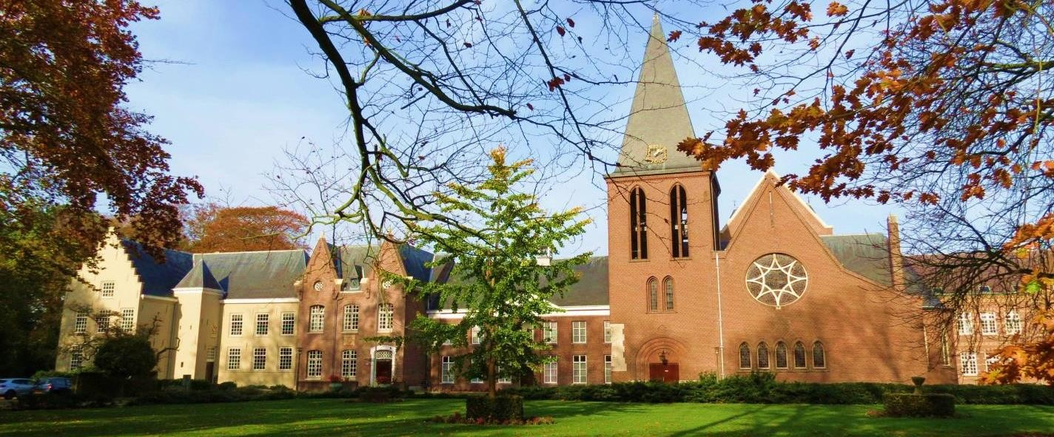*Abdij van Berne*

* + 1. WONEN

De volgende actielijnen gaan over de raakvlakken tussen de woningbouwopgave en de econo- mische functies in Bernheze. Het gaat om de relatie tussen (voormalige) bedrijfslocaties en wo- ningbouw, het belang van woningbouw voor de centra en de arbeidsmarkt (starters/talent).

* *Onderzoeken woningbouw op bedrijfslocaties:* op bedrijfslocaties zoals kleinschalige bedrijfsterreinen, solistische bedrijven of ‘monoculturen’ in de kern kijken we naar moge- lijkheden voor uitplaatsing van bedrijven voor woningbouw of andere ruimtelijke ontwikke- lingen.
* *Woningbouw voor draagvlak voorzieningen:* woningbouw en zorgvoorzieningen voor ouderen in en om de centra, als bijdrage aan het draagvlak (koopkracht) voor winkelvoor- zieningen.
* *Huisvesting voor vitale arbeidsmarkt:* woningbouwprogrammering voor aantrekken en behouden van talent en jongeren door het woningbouwbeleid af te stemmen op deze doelgroep (zie ook bij arbeidsmarkt). Daarnaast is er d.d. 10 december 2020 het beleids-

plan ‘huisvesting van internationale werknemers Gemeente Bernheze’ vastgesteld.

* + 1. SAMENWERKING IN CENTRA
* *Overleg met ondernemersorganisaties*: samenwerking in de centrumgebieden door fre- quent overleg met (ondernemers) organisaties zoals met het Centrummanagement (zie ook bij Dienstverlening).

* + 1. KENNISONTWIKKELING
* *Kennisontwikkeling centrumontwikkeling en detailhandel:* investeren in kennisont- wikkeling binnen de gemeente op gebied van centrumontwikkelingen en detailhandel door middel van opleidingen en excursie.
  1. BUITENGEBIED

De agrarische sector is volop in beweging en er komt veel op agrarische ondernemers af. Be- langrijk is om als overheid contact met de sector te houden en wensen en kansen binnen de sector te inventariseren. Daarnaast is het van belang om te stimuleren dat agrarische onderne- mers tijdig in verbinding komen met elkaar en met ondernemers uit andere sectoren. Ook an- dere relevante organisaties zoals ZLTO en Agrifood Capital kunnen ondersteunend zijn om tot (nieuwe) kansen te komen. De verwachting is dat er meer agrarische ondernemers zullen inno- veren, verbreden of inschrijven op bijvoorbeeld een stoppersregeling wanneer zij vooraf een beter beeld hebben van de kansen die er liggen. De begeleiding van agrariërs is een belangrijk aspect voor Bernheze binnen het thema transitie landbouw’.

Ook is het nuttig om ondernemers in de sector toerisme en recreatie in het buitengebied meer met elkaar in contact te brengen en met ondernemers uit andere sectoren. Zodoende kunnen zij hun blik verbreden en oog krijgen voor (nieuwe) kansen. Bij ondernemen in het buitengebied ligt de focus op het benutten van identiteit, innovatie, duurzaamheid en klimaatadaptie, toege- voegde waarde bieden aan het gebied en de vraag of de onderneming passend is binnen de om- geving. Daarnaast kunnen buitengebied en centra elkaar versterken (zie ook bij centra).

* + 1. VINDEN VAN (NIEUWE) ECONOMISCHE DRAGERS

De volgende nieuwe economische dragers zien we als kansrijk voor aanvulling of vervanging van de agrarische functie van bedrijven in het buitengebied. Belangrijk vertrekpunt is dat het on- wenselijk is dat vrijkomende agrarische gebouwen langdurig leegstaan en dat ontwikkelingen passen in het opgestelde beleid ‘Aanpak VAB Bernheze’6 dat d.d. 14 december 2017 is vastge- steld door de gemeenteraad en de bijbehorende bestemmingsplannen.

* Verblijflocatie of belevingsattracties in relatie tot recreatie & toerisme en erfgoed.
* Zakelijke dienstverlening zoals kleinschalig kantoor aan huis. De groei van ZZP’ers en de toename van de zakelijke dienstverlening biedt hiervoor kansen in Bernheze.
* Kleinschalige, met name gespecialiseerde zorgfuncties.
* Opwekking van energie (energiebedrijf).

Niet wenselijk zijn bedrijfsverzamelgebouwen met meer dan twee bedrijfsactiviteiten en nieuwe opslagfuncties c.q. opslag. Dit met het oog op het voorkomen van ondermijnende activiteiten alsook vanuit mobiliteit en landschappelijke inpassing.

6 Deze beleidsregel is vertaald in juridische regels door het vaststellen van de bestemmingsplannen:

* Paraplubestemmingsplan Vrijkomende Agrarische bebouwing Bernheze 2018 (18-04-2019)
* Reparatie van paraplubestemmingsplan: Herziening Vrijkomende Agrarische bebouwing Bern- heze 2018 (10-12-2020)
  + 1. VERSTERKING VAN DE LANDBOUW

We zien de volgende lijnen voor versterking van de landbouw.

* *Innovaties/experimenten aanjagen en stimuleren* 
  + Voedselproductie (bijvoorbeeld een nieuwe manier van eiwitproductie) of andere vor- men van (kringloop)landbouw.
  + Innovaties met betrekking tot Landbouwmachines of technieken
  + Strokenlandbouw (zie Erfgoedvisie)
  + Productie alternatieve agrarische producten zoals wijn, bananen, thee e.d. (biologisch en duurzaam)
* Ontwikkelen en toepassen van droogteresistente gewassen i.v.m. toenemende verdroging
* 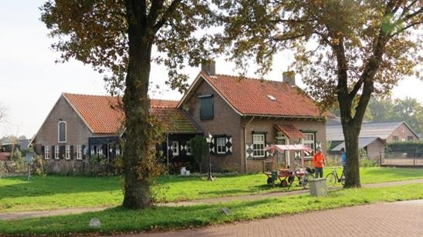*Inspelen op ruimtebehoefte:* inspelen op de ruimte(behoefte) om te ondernemen onder agrariërs: verbreding van huidige bestemming en herbestemming naar andere functies. Ook kijken we naar de mogelijkheden voor vestiging van ZZP’ers en startups in sectoren als zakelijke dienstverlening, zorg, etc.
* *Stimuleren lokaal gebruik streekproducten* Het stimuleren van het gebruik van streekeigen producten in relatie tot recreatie & toerisme en

horeca. Om zo het lokaal produceren- consumeren te stimuleren en de beleving en identiteit van de streek te stimuleren uit oogpunt van toeristisch-re- creatieve beleving.

* + 1. CROSS-OVERS BUITENGEBIED EN KERNEN

De volgende actielijnen gaan over het stimuleren van relaties tussen het buitengebied en de kernen. Zie ook hiervoor paragraaf 8.2.2.

* *Fysieke verbindingen:* fysiek verbinden van buitengebied en kern door middel van fiets- en wandelpaden of (thema)routes door te trekken vanuit diverse attracties in het buiten- gebied naar de centra en (streek)winkels en horeca. Ook regionale routes kunnen worden verbonden en thema(routes) kunnen worden ontwikkeld in samenwerking met ‘Visit Bra- bant’.
* *Streekproducten:* aanbieden van streekproducten aan horeca, winkels en/ of zelf (door agrarische ondernemers) in centra aanbieden van producten. De gemeente kan hierin een faciliterende rol spelen door contacten te leggen en partijen te verbinden.
* *Attracties:* ontwikkelen van aanvullende attracties met toegevoegde waarde, waar over- dracht is van kennis of onze identiteit, om aantrekkende werking van het toeristische pro- fiel te vergroten.
* *Ruimte bieden voor verduurzaming:* aanbieden van ruimte voor het opwekken van duurzame energie voor bewoners, bedrijven en instellingen in de kernen die zelf geen mo- gelijkheid hebben maar wel willen participeren.

* 1. BEDRIJVENTERREINEN

Er is een sterke vraag naar bedrijfskavels, gemeten naar de getoonde interesse in de laatste uit- gifterondes van bedrijfskavels. De vraag is duidelijk groter dan het aanbod. Deze schaarste aan bedrijfskavels is ook regionaal herkenbaar. Daarnaast is er de ruimtelijke druk vanuit opgaven als woningbouw, duurzaamheid, transitie landbouw, klimaatadaptatie, groen, landschap etc. die om aandacht vragen.

* *Voorzien in ruimtebehoefte:* voorzien in ruimtebehoefte voor bedrijven met de huidige (voorziene) ontwikkelingen van bedrijventerreinen en voorbereiden op toekomstige (nieuwe) ontwikkelingen. Dat doen we door middel van:
  + Huidige planontwikkelingen voortzetten: ’t Retsel, ‘t Runneke, Vismeerstraat en Heesch West.
  + En daarnaast vraaggericht ontwikkelen van bedrijventerreinen indien vraag groter blijkt te zijn dan het aanbod. Mogelijk kunnen we ‘eigen’ gronden die potentie hebben in kaart brengen (vlekkenplan).
* *Passende en eigentijdse werklocaties*

Faciliteren van ontwikkelingen voor passende en eigentijdse werklocaties voor ZZP’ers, startups en kleine bedrijfjes. Ondersteuning bieden op het gebied van bedrijfsverzamelgebouwen (BVG) en third places en bij voorkeur in relatie met de benutting van leegstaand vastgoed.

* *Ontwikkelingsperspectieven voor bedrijventerreinen*

Ontwikkelen van gebiedsvisies en ontwikkelingsperspectieven voor bedrijventerreinen– update bedrijventerreinenvisie (editie 2013).

* *Juiste bedrijf op de juiste plek*

Faciliteren van bedrijven om naar de best passende locatie in zowel buitengebied als in de ker- nen te verplaatsen (bijvoorbeeld NIMBY-bedrijven en ‘monoculturen’).

* *Toekomstbestendige aantrekkelijkheid bedrijventerreinen:* zorgdragen voor een aan- trekkelijk duurzame en klimaat adaptieve inrichting van bedrijventerreinen waardoor pro- ductiviteit toeneemt en men graag op onze bedrijventerreinen wil werken en verblijven.
* *Regionale samenwerking bedrijventerreinen:* regionale samenwerking door aan te slui- ten op programma vraaggericht ontwikkelen en 1-loket voor bedrijven.
  1. ARBEIDSMARKT

Om de arbeidsmarkt toekomstbestendig te maken willen we ons richten op een inclusieve ar- beidsmarkt, door te stimuleren dat zoveel mogelijk mensen mee kunnen doen. Daarnaast willen we tekorten of juist overschot aan personeel tegengaan. Hiervoor willen we vraag en aanbod beter op elkaar afstemmen dan wel de arbeidsmobiliteit tussen sectoren bevorderen. Tenslotte willen we talent en jongeren aantrekken naar en behouden in Bernheze.

* *Inclusieve arbeidsmarkt*: inzetten op een inclusieve arbeidsmarkt. Door te stimuleren dat ondernemers meer gebruik gaan maken van mensen met afstand tot arbeidsmarkt, de voor(oor)delen en kansen van de diverse doelgroepen te belichten en bemiddelaars en werkgevers bij elkaar te brengen. We willen extra inspanningen vragen van sterke spelers (ondernemers).
* *Sociale return/ inclusief ondernemen* : aandacht voor inclusief ondernemen (o.a. duur- zaamheid en arbeidsmarkt) bij aanbesteden en gronduitgiftebeleid.
* *Aantrekken en behouden talent:* aantrekken en behouden van talent en jongeren door middel van het woningbouwbeleid mede af te stemmen op deze doelgroep (zie ook wo- nen).
* *Kwalificaties verbeteren en mensen in beweging brengen:* moeilijk bemiddelbare ‘kern’ van uitkeringsgerechtigden mobiliseren door aandacht voor laaggeletterdheid en di- gitale vaardigheden. Daarnaast mensen met een grote afstand tot de arbeidsmarkt active- ren door ze (fysiek) te laten bewegen en het stimuleren van vrijwilligerswerk.
* *Benutten kansen in sectoren en bij gebiedsontwikkelingen:* overleg met het Werkge- versservicepunt (WSP) over arbeidskansen in specifieke sectoren (duurzaamheid, digitalise- ring, robotisering, zorg en onderwijs) en over arbeidsvraag bij grootschalige projecten zoals Heesch-West (logistiek en circulariteit) in relatie tot tijdig bijscholen van werkzoekenden.
* *Netwerken verbeteren*: stimuleren dat gemeentelijke beleidsadviseurs arbeidsmarkt en medewerker van WSP podium krijgen bij de ondernemers(organisaties) om thema’s gea- gendeerd te krijgen- (zie ook dienstverlening).
  1. TOEKOMSTBESTENDIGHEID – KWALITEIT EN DUURZAAMHEID

Om een goed vestigingsklimaat in de toekomst te behouden en verder te versterken is het van belang om een prettig verblijfs- en werkklimaat te creëren dat bovendien is gericht op de ver- duurzamingsopgave. Een nadrukkelijk speerpunt van deze visie is om te streven naar kwaliteit (boven kwantiteit) en verduurzaming. Met kwaliteit gaat het om het ondernemers- en verblijfs- klimaat op de werklocaties. Meer en meer willen ondernemers en bedrijven gevestigd zijn op kwalitatief goede werklocaties, waar ondersteunende voorzieningen zijn zoals sportfaciliteiten, horeca en voldoende groen in openbare ruimte. Daarom kiezen we voor de volgende actielij- nen:

* *Klimaatmitigatie*: aandacht voor energieopwekking en -besparing, circulariteit en duur- zaamheid bij het ontwikkelen van een (nieuwe) werkomgeving.
* *Klimaatadaptie:* creëren van (nieuwe) groene en natuur inclusieve werkomgeving waarbij rekening wordt gehouden met toenemende hitte, droogte en voorkomen van waterover- last.
* *Revitalisering:* stimuleren van onderhoud en revitalisering van de kwaliteit van de be- staande bebouwing.
* *Aandacht voor social return en verduurzaming bij ondernemers:* aandacht voor inclu- sief ondernemen (o.a. duurzaamheid en arbeidsmarkt) bij aanbesteden en gronduitgiftebe- leid. Ook hier geldt dat duurzaamheid een betere aansluiting bij de ondernemer moet vin- den zodat er duurzaamheidsthema’s geagendeerd kunnen worden (zie dienstverlening). We vragen extra inspanningen van sterke spelers/ ondernemers als het gaat om deze opga- ven.
  1. DIENSTVERLENING, VERBINDEN EN AANJAGEN

De rol van de overheid is steeds minder sturend en steeds meer faciliterend, netwerkend en participerend. Daardoor is goede dienstverlening en een actieve houding steeds waardevoller geworden. Om de dienstverlening voor bedrijven en ondernemers te verbeteren zetten we in op:

1. Onderhouden van korte lijnen met ondernemers(organisaties) zoals SOB en Centrum Management. Zo kunnen we snel met hen schakelen over actuele zaken en over nieuwe initiatieven.
2. We blijven aansluiten bij het keurmerk Veilig Ondernemen (KVO) voor bedrijventerrei- nen en winkelgebied.
3. Verbinden van partijen. Economie is een centrale spil (facetbeleidsveld) en kan van toe- gevoegde waarde zijn (‘smeermiddel’) om andere gemeentelijke beleidsvelden of rele- vante organisaties gemakkelijk in verbinding te brengen met de ondernemers en ze daar podia te bieden. Voorbeelden van het maken van verbindingen zijn:
   * Veiligheid met Centrummanagement.
   * Agrifood Capital, R&T, zorg of duurzaamheid met agrarische ondernemers.
   * Het WerkgeversService punt (WSP) met ondernemers(verenigingen).
   * Detailhandel/horeca in de kernen en ondernemers in het buitengebied.
   * Ondernemers stimuleren om deel te nemen aan regionale projecten NOB/AFC, en dit aan te jagen door een MKB-regiotafel in Bernheze te organiseren.
4. We blijven inzetten op een open, persoonlijke en proactieve houding en het bieden van maatwerk. We denken mee met bedrijven met initiatieven (‘ja mits’) en communiceren actief.
5. De dienstverlening houden we meetbaar d.m.v. deelname aan de enquête ‘MKB-vrien- delijkste gemeente’ en we gaan in overleg over de aanbevelingen.
6. Doorgaan met initiatieven voor het begeleiden en stimuleren van jonge en startende ondernemers (inclusief ZZP’ers) zoals Starterssucces Oss/Bernheze, ZZP-boost en On- dernemerslift+. Dit is zeker van belang ten tijde van de Coronacrisis.
7. Zorgdragen dat lokale partijen, m.n. klein- en middenbedrijf uit Bernheze, voldoende kans maken op gunning. Dit wordt al geborgd in ons inkoop/aanbestedingsbeleid. Zo wordt er al enorm veel voor beheer/onderhoud e.d. lokaal ingekocht/uitbesteed. Het is van belang om dit helder te krijgen en hierover goed te gaan communiceren.
8. Inzetten op (City)marketing; Uitdragen ID, profileren, promotie, beleving en voorbeeld- functie van de gemeente uitdragen (ook i.r.t. cross-overs in centra en buitengebied)
9. Corona: ondersteuningen – genomen maatregelen en blijven monitoren zodat er tijdig ingegrepen kan worden.

# BIJLAGE 1 BRONVERMELDINGEN

* + Economische beleidsnota ‘Samen aan de slag!’ 2016 - 2020
  + Projectvoorstel (startnotitie) voor economische visie 2021-2026
  + Etil Research Group – BrabantAtlas
  + LISA
  + Locatus
  + CBS
  + Kamer van Koophandel
  + Bestuursprogramma Bernheze ‘Samen voor Bernheze’ 2018-2022
  + Beleidskader 2030 Provincie Noord-Brabant
  + Visie Recreatie & Toerisme Bernheze 2018 – 2022
  + Woonvisie Bernheze 2016 – 2021
  + Erfgoedvisie 2020-2030 ‘Bernheze: een ode aan het boerenleven’

Fotografie: Marco Groenen (m.u.v. foto ‘*Alpaca farm in Vorstenbosch’, ‘Third place*

## voor zzp’ers en ‘Dagbesteding bij zorgonderneming De Nistel’). Foto Alpaca farm in vorstenbosch: Lot Buis

*Foto Third place voor zzp’ers: Rob van Berkel / ‘t handelshuys Foto Dagbesteding bij zorgonderneming De Nistel: Wim Roefs*

# BIJLAGE 2 PARTICIPATIE

Eind 2020 loopt de Economische Beleidsnota Bernheze 2016 - 2020 af. Er is behoefte aan een eigentijds economisch beleid voor Gemeente Bernheze. Hiervoor is een visie nodig die zakelijk is en breed wordt gedragen. Waarin een integraal beleid gedefinieerd wordt dat in lijn is met het regionale en provinciale beleid, opgaven en kaders en waarin de samenhang met andere rele- vante beleidsvelden zichtbaar is.

De Bestuurlijke opdrachtgever (portefeuillehouder economische zaken) en de ambtelijk op- drachtgever domeinmanager (MT-lid) hebben opdracht gegeven aan de beleidsmedewerker economische zaken om de nieuwe economische visie 2021 – 2026 tot stand te brengen.

Om tot het gewenste resultaat te komen is een projectvoorstel uitgewerkt en is opiniërend voorgelegd aan Commissie Bestuur & Strategie d.d. 17 februari 2020.

De criteria om tot dit gewenste resultaat te komen vereisen dat het traject voor deze beleids- vorming breed wordt uitzet. Dit betekend dat er een omvangrijk participatieproces is doorlopen waarbij interne en externe stakeholders zijn betrokken.

De inhoud van deze visie is tot stand gekomen in afstemming met een brede multidisciplinaire groep stakeholders. Er zijn verbanden gelegd met (interne) beleidsvelden en er is afstemming gezocht met relevante (ondernemers)organisaties, samenwerkingsverbanden in Noordoost-Bra- bant en met de provincie Noord-Brabant.

De interne stakeholders (uit de gemeentelijke organisatie) zijn:

* Het College van Burgemeester en Wethouders
* Commissie Bestuur en Strategie, De Gemeenteraad en Rekenkamercommissie
* Management Team (MT) van gemeente Bernheze
* Collega’s van andere relevante beleidsvelden (13 collega’s van verschillende beleidsvel-

den/onderwerpen)

* Bedrijfscontactfunctionaris

De externe stakeholders zijn:

* Samenwerkende Ondernemersverenigingen Bernheze (SOB)
* Centrum Management Heesch
* Samenwerkingsverband AgriFood Capital (AFC)
* Samenwerkingsverband Regio Noordoost-Brabant (NOB)
* Provincie Noord-Brabant
* Zuidelijke Land- en Tuinbouw Organisatie (ZLTO)
* Koninklijke Horeca Nederland - Bernheze (KHN-Bernheze)
* Het WerkgeversServicePunt (WSP) Noordoost-Brabant

Samenwerkende ondernemersvereniging Bernheze (SOB)

Een zeer belangrijke stakeholder is de vertegenwoordiging van de ondernemers. De 5 kernen in Bernheze hebben ieder een ondernemersvereniging. Deze zijn in de Samenwerkende Onderne- mersvereniging Bernheze (SOB). We zijn in gesprek gegaan met de SOB en hebben afgestemd hoe we hen het beste kunnen betrekken bij dit proces. De SOB heeft aangegeven als adviseur betrokken te willen zijn (meedenken) in het tot stand komen van de economische visie. Hier- voor is een klankbordgroep van afgevaardigden uit het bestuur samengesteld.